Санкт-Петербургский государственный университет

Михайлова Мария Анатольевна
Выпускная квалификационная работа

Социальная работа в школе: гендерные аспекты

Направление 39.03.02 «Социальная работа»
Основная образовательная программа бакалавриата «Социальная работа»

Научный руководитель:
старший преподаватель кафедры теории и практики социальной работы
Челышева Наталья Александровна
Рецензент:
к. с. н., доцент кафедры социологии политических и социальных процессов
Безрукова Ольга Николаевна

Санкт-Петербург
2018
ОГЛАВЛЕНИЕ

ВВЕДЕНИЕ 3
ГЛАВА 1. ТЕОРЕТИЧЕСКИЕ ОСНОВЫ СОЦИАЛЬНОЙ РАБОТЫ В ШКОЛЕ C УЧЕТОМ ГЕНДЕРНОГО АСПЕКТА 7
1. 1. Социально-психологический анализ детско-подростковой возрастной группы. Гендерные особенности и различия 7
1. 2. Цели и задачи социальной работы в школе. Гендер в социальной работе 25
1. 3. Гендер в социальной работе 33
1. 4. История социальной работы в школах 36
ГЛАВА 2. ЭМПИРИЧЕСКОЕ ИССЛЕДОВАНИЕ РОЛИ ГЕНДЕРНОГО ПОДХОДА В СОЦИАЛЬНОЙ РАБОТЕ В ШКОЛЕ 41
2. 1. Организация исследования роли гендерного подхода в социальной работе в школе на базе ГБОУ СОШ №274 41
2. 2. Процедура проведения эмпирического исследования роли гендерного подхода в социальной работе на базе ГБОУ СОШ №274 45
2. 3. Обсуждение результатов и формирование рекомендаций эмпирического исследования роли гендерного подхода в социальной работе на базе ГБОУ СОШ №274 58
ЗАКЛЮЧЕНИЕ 62
СПИСОК ИСПОЛЬЗОВАННОЙ ЛИТЕРАТУРЫ 64
ПРИЛОЖЕНИЯ 68

ВВЕДЕНИЕ
Социальная работа в образовательной системе является важнейшей составной частью пространства социальной работы. Сегодня это самостоятельное направление деятельности, которое только недавно начало формироваться и уточняться. Ежегодно все более актуализируется и активизируется процесс внедрения социальных работников в образовательную сферу на всех ее уровнях. Обусловлено такое положение дел тем, что образование является важнейшим элементом в развитии и функционировании общества. Образование развивает личность человека, социализирует индивида, включает в себя художественное и духовно-нравственное формирование человеческой личности. Самой важной функцией образовательной системы является подготовка квалифицированных кадров для поддержания системы обеспечения духовных и материальных потребностей общества.
Актуальность темы исследования заключается в том, что в Российской Федерации проблематика социальной работы в школах, и тем более, гендерный аспект данной работы, находится на низком уровне изученности и разработанности. Как показывают мировые исследования социальной работы, в первую очередь ее проблемы отражаются на детях. Социальная работа в школе с обязательным вниманием к гендерным различиям, особенностям детей крайне важна. Так, исследования роли гендера в работе с детьми на сегодняшний день в мировом научном сообществе говорят о том, что дети нередко требуют разный подход в воспитании. А социальная работа, в каком-то смысле, является воспитательной работой с детьми. Таким образом, роль гендера воспринимается неотъемлемым инструментом социальной работы. Социальные работники сегодня принимают активное участие в процессе формирования личности и ее социализации. Работа таких специалистов направлена не только на работу с трудными детьми или детьми из неблагополучных детей. Сегодня школьная социальная служба активно занимается профилактикой неблагополучия, патриотическим и социальным воспитанием воспитанников. В Российской Федерации в системе образования трудятся и социальные работники, и социальные педагоги, которые помогают детям и их родителям преодолевать те или иные жизненные трудности.
Современные исследования текущей ситуации отмечают, что социально-экономические кризисы, с которыми столкнулась наша страна в последние годы, стали причиной смещения фокуса внимания родителей и педагогов, что сказывается на воспитание подрастающего поколения. Вместе с тем проблемы молодежи стали проявляться еще острее, что требует пристального внимания. В связи с этим деятельность социальных работников в школах крайне важна.
Специалисты сегодня выделяют следующие основные типы проблем, с которыми сталкиваются дети и их родители в процессе обучения в школе:
- Проблема неуспевающих учеников. Данная проблема выходит за рамки школьной деятельности и становится одной из наиболее острых и труднорешаемых. Социальные работники могут внести значимый вклад в разрешение данной проблемы.
- Проблемные группы детей, находящихся в поле внимания и ведения социальных служб: дети из неблагополучных семей, из многодетных семей, детей, не имеющих одного родителя, детей-сирот, детей-инвалидов и т. д.
Число детей со школьными проблемами растет с каждым годом. Принято выделять две базисные группы факторов: внутренние (эндогенные) и внешние (экзогенные). Внешние факторы — это условия, в которых развивается и растет ребенок, отличающиеся спектром отрицательных и положительных черт. Данные условия могут зависеть от социальной депривации (дети недополучают социальных контактов, взаимопонимания, внимания со стороны родителей, проявляют однозначное отставание в психическом и функциональном развитии). Также очень часто встречаются внешние факторы такого рода: низкая квалификация учителей, плохие экологические условия, отсутствие необходимых знаний у родителей и так далее. Внутренние факторы — те, которые проявляются в отклонениях в физическом развитии ребенка, в нарушении состояния его здоровья и т. п.
В случае, если родители по какой-либо причине не могут помочь ребенку разрешить его проблемы, эту задачу может постараться выполнить социальный работник (педагог). Именно в этой связи считается, что деятельность социальных работников в направлена не только на работу с детьми, но и на работу с семьей в целом.
Социальная работа в школе призвана сосредоточить внимание в основном на тех недостатках и проблемах, на которые указывают сами ученики, их родители и учителя. А в решении этих проблем и недостатков прибегать к альтернативным концепциям к их устранению.
Как следует из вышесказанного, можно заключить, что социальная работа в школе необходима для организации активного сотрудничества учеников, родителей, преподавателей и школьной администрации в целях оказания квалифицированной, своевременной, всесторонней реальной помощи детям, родителям, учителям. Таким образом, работа школьной социальной службы направлена на защиту и помощь каждой личности — каждому участнику социального пространства в школе.
Цель работы: выявить роль и значимость гендерного подхода применительно к подопечным в социальной работе в школе.
Задачи работы:
- Изучить социально-психологические и гендерные особенности и различия детско-подростковой возрастной группы.
- Выявить цели и задачи социальной работы в школе. Изучить теоретические основы понятия гендер в социальной работе с детьми.
- Изучить историю развития социальной работы в школе.
- Организовать исследование роли гендерного подхода в социальной работе в школе на базе ГБОУ СОШ №274.
- Провести исследование роли гендерного подхода в социальной работе в школе на базе ГБОУ СОШ №274.
- Интерпретировать результаты проведенного исследования и сформировать рекомендации в отношении использования гендерного подхода в социальной работе в школе.
Объект — гендерный подход в работе социального работника в школе.
Предмет — роль гендерного подхода в работе социального работника в школе.
Научная разработанность данной темы. Содержание данной выпускной квалификационной работы опирается на труды следующих авторов: Ахмедова А. М., Басова В. М., Бевз Г. М., Божович Л. И., Вульфов Б. З., Выготский Л. С., Гуменюк А. А., Денисова Е. А., Журлова И. В., Лыгина М. А., Палагина Н. Н., Пашукова Т. И., Рубинштейн С. Л., Семенова Л. Э., Смирнова Е. Е., Старшинова А. В., Штылева Л. В., Эзиешвили Э. Э. и др.
Проблема исследования заключается в противоречивости и низкой изученности роли гендерного подхода в работе социального работника в школе.
Гипотеза исследования. Предполагается, что роль гендерного подхода в социальной работе в школе с детьми является незначительным фактором в достижении целей социальной работы.
Частная гипотеза 1. Предполагается, что значимым фактором в социальной работе в школе с детьми является их возраст.
Частная гипотеза 2. Предполагается, что роль гендера социального работника в школе значительно влияет на успешность и достижение целей социальной работы специалистом школьной службы социально-психологического сопровождения.
Теоретико-практическая значимость работы определяются теоретическим изучением аспектов гендерного подхода в социальной работе в школе, а также проведением исследования роли и значимости гендерного подхода применительно к детям школьного возраста в работе социального работника в школе.
Новизна работы заключается в изучении роли гендера в социальной работе в школе, как к инструменту, который предполагает различный подход в работе с детьми разного пола. В то время, как в существующих современных исследованиях, роль гендера в социальной работе в школе рассматривалась как корреляция пола сотрудника и его успеха в работе.
В ходе подготовки работы применялись следующие методы исследования: метод анализа и обобщения научных литературных источников; метод интервьюирования; метод наблюдения; метод опроса; метод системно-функционального и сравнительного анализа.
Эмпирическая база исследования: ГБОУ СОШ 274 — Государственное бюджетное общеобразовательное учреждение средняя общеобразовательная школа №274 с углубленным изучением иностранных языков Кировского района Санкт-Петербурга (198255, Санкт-Петербург, Дачный просп. 34, корп. 2).
Выборка исследования. В исследовании принимали участие 5 сотрудников службы социально-психологического сопровождения в ГБОУ СОШ №274, и 10 учителей СОШ №274.
Структуры работы представлена введением, двумя главами, шестью параграфами, заключением, списком использованной литературы, 5 приложениями. Общий объем работы составляет 67 с.

ГЛАВА 1. ТЕОРЕТИЧЕСКИЕ ОСНОВЫ СОЦИАЛЬНОЙ РАБОТЫ В ШКОЛЕ C УЧЕТОМ ГЕНДЕРНОГО АСПЕКТА

1. 1. Социально-психологический анализ детско-подростковой возрастной группы. Гендерные особенности и различия
В начале данной работы рассмотрим возрастную периодизацию учащихся школ, проведем социально-психологический анализ детско-подростковой возрастной группы, определим базисные гендерные особенности развития.
Гендер (англ. gender — род) — обозначает «социальный пол», социально-психологические характеристики индивида, его социальный статус, зависящие не от биологических половых различий, а от социальной организации общества.
Половая принадлежность ребенка является фактором, определяющим его социальное поведение и развитие.
Каждый человек развивается как представитель определенного пола. Родившись мальчиком или девочкой, ребенок в процессе социализации усваивает спектр моделей поведения, правил, норм, приближающих его к устоявшимся и принятым в конкретном обществе образцам мужского или женского, способствуют формированию необходимых качеств личности, соответствующих его гендеру. Таким образом, индивид приобретает гендерные отличия, особенности и характеристики.
Дети разного пола являются разными с психологической, биологической и социальной точек зрения. Научная литература констатирует следующие различия:
- различаются познавательные стратегии и пути формирования познавательных функций, темпов, способов усвоения и переработки информации;
- различается организация внимания;
- различаются формы эмоционального реагирования и активация эмоций;
- различается мотивация деятельности и достижений;
- различается поведение.
Младший школьный возраст — это период развития ребенка в возрасте от 6 до 11 лет. Для младшего школьника приход в школу связан с перестройкой всей системы взаимоотношений ребенка с окружающим миром. Меняется все: от основных сфер его жизни до его деятельности. Ребенок, поступивший в школу, сталкивается с новыми взаимоотношениями с окружающими его сверстниками и взрослыми, появляются новые серьезные обязанности, связанные с обучением в школе.
Ребенок получает новый социальный статус в обществе. Он выражается в том, что ребенок словно бы исключается из ежедневных и более-менее свободных принципов существования и включается в новую, общественно-значимую для него среду: его наделяют обязанностью учиться. Теперь ребенок должен подчиняться обязательным социальным правилам, с которыми он сталкивается в школе. Переход к систематическому обучению в общеобразовательном учреждении позволяет ребенку вступать с новые взаимоотношения с окружающими его людьми, то есть занять новое, пока непривычное для него место в обществе. Этот переход является основной предпосылкой формирования личности. Изменяются основные виды деятельности ребенка — теперь это учеба в школе. Меняется и его самовосприятие — теперь он школьник.
Учеба в школе меняет всю систему отношений ребенка. Как пишет в своем труде Д. Б. Эльконин, роль школы приоритетна потому, что, в первую очередь, посредством нее осуществляются базисные взаимоотношения между ребенком и обществом; а во вторую, в них происходит формирование как основных качеств личности ребенка школьного возраста, так и отдельных психических процессов.
Младший школьный возраст представляет собой период изменений и преобразований личности. В этой связи чрезвычайно важен уровень достижений, которых добивается ребенок. Если в младшем школьном возрасте человек не сможет почувствовать радость познания, не обретет уверенность в своих силах, возможностях и способностях, то в дальнейшем сделать это будет очень трудно — ведь закончится так называемый «сенситивный период», когда человек наиболее легко воспринимает и усваивает новую информацию, наделяя свою личность новыми гранями. Чем больше позитивных приобретений будет в младшем школьном возрасте, тем легче ему будет преодолевать трудности, присущие подростковому возрасту.
В системе межличностных отношений ребенка со сверстниками и взрослыми у него появляется и находит свое развитие сложная гамма чувств. Данные чувства характеризуют ребенка как человека социализированного. В первую очередь это самолюбие, которое выражается в стремлении ребенка к соперничеству и самоутверждению в коллективе.
Наиболее существенное свойство взаимоотношений ребенка со сверстниками — их принципиальное равноправие, в которое включено равенство прав на собственную эмоциональную оценку событий, происходящих в детской группе. Удовольствие от совместных занятий, совместного времяпровождения, желание продолжать совместные действия помогают ребенку преодолеть трудности, связанные с разницей в намерениях, желаниях и мнениях. Практика согласовывать те или иные моменты позволяет развить в ребенке способность выстраивать равноправное сотрудничество с окружающими людьми, чувствующими и мыслящими по-разному, отлично от него. Развитие общения ребенка с окружающими формирует в нем новую стадию эмоционального развития, характеризующейся возникновением способности к эмоциональной децентрации.
Главная особенность развития познавательной сферы детей в младшем школьном возрасте — это переход психических познавательных процессов на уровень выше, что выражается в формировании абстрактно-логических форм мышления, развитии смысловой памяти, произвольного внимания и письменной речи. Очень серьезные изменения происходят и в формировании коммуникативной, эмоционально-волевой и личностной сфере младшего школьника. В данном возрасте происходит формирование умения оценивать и рефлексировать собственную деятельность, приобретаются навыки общения со сверстниками, ребенок учится дружить и владеть собственными чувствами.
Друзей выбирают в основном по внешним причинам: например, дружат с теми, с кем сидят за одной партой, живут по соседству или в одном направлении от школы, и так далее. Описывая своих друзей, младшие школьники говорят о том, что «с ними весело» и «они ведут себя хорошо». В данный возрастной период дружеские связи недолговечны и непрочны, они легко возникают и легко обрываются. В период 8–11 лет дети называют друзьями тех, кто помогает им, разделяет их интересы, отзывается на просьбы. Для возникновения дружбы и симпатии между детьми важными являются честность, уверенность в себе, самостоятельность, внимательность, доброта. О возрастающей роли сверстников к концу младшего школьного возраста свидетельствует тот факт, что в 9–10 лет (в отличие от детей более младшего возраста) школьники намного более остро переживают замечания, которые они получают в присутствии сверстников. В этом возрасте дети более застенчивы и стесняются не только незнакомых взрослых, но и незнакомых сверстников. Данный момент является одним из ключевых, присущих этому возрасту.
Младшие школьники проявляют недовольство в основном в словесной форме (дразнит, грубит), в то время как моторная форма (драка) используется реже.
Как считает исследователь П. М. Якобсон, ребенок начинает более скрытно переживать чувство стыда. В это время ребенок научается понимать характер переживаний окружающих его людей, может искренне сопереживать их эмоциональному состоянию.
Подростковый возраст. Традиционная советская психология относит к подростковому возрасту школьников 5-8 класса. Это переход от детства к взрослому периоду жизни. В американской же психологии выделяется более продолжительный период «тинейджерства» — 13-19-летние индивиды. Он же называется возрастом полового созревания, пубертатным возрастом.
Впервые данный возраст был описан в работах С. Холла, который подчеркивал противоречивость поведения подростков, неожиданные перепады настроения, от сомнения к самоуверенности, от уныния к веселости, от замкнутости к неумеренной общительности. С. Холл объяснял такие кризисные явления причинами физиологического свойства. И в самом деле, физиологи находят в организме подростков «эндокринные штормы» и «гормональные бури».
Д. Б. Эльконин писал, что современное общество характерно длительным взрослением. В связи с тем, что наше общество пришло к механизации, электрификации и индустриализации, жизнь подростка представляет собой в основном учение, и в этой связи он считает, что его детство (стремление к взрослости) длится столько, сколько он учится. Таким образом, некий «внутренний ребенок», или «детское самоощущение» может сопровождать современного человека вплоть до окончания вуза, а иногда длится и после него, например, при обучении на работе и так далее. Вообще же, в современном обществе строгой границы между детством и взрослостью, по большому счету, нет. Взрослые могут решать огромное количество действительно взрослых и важных задач, а дома, вечером, после работы, играть в онлайн-игры и так далее — то есть совершать действия, присущие детям, и более того, мыслить в эти моменты категориями ребенка.
Подростковый возраст является остро протекающим переходом от детского возраста к взрослому. Для данного возрастного периода показательна дисгармоничность строения личности, вызывающий характер поведения человека по отношению к старшему поколению. Но, с другой стороны, для подросткового возраста характерны и многочисленные положительные качества: возросшая самостоятельность, более содержательные и разнообразные отношения с окружающими людьми, значительно более широкая сфера деятельности человека и другие. Главное, что в подростковом периоде человек выходит на качественно новую социальную позицию, в которой происходит формирование его сознательного отношения к себе как к члену общества.
Важнейшая особенность подростков — постепенный уход от прямого копирования оценок взрослых к самооцениванию. Подростки стараются все больше опираться на внутренние критерии оценки. Основной формой самопознания в подростковом возрасте становится сравнение себя с другими — сверстниками и взрослыми.
Поведение подростка регулируется его самооценкой, а последняя формируется в процессе общения с людьми. Но самооценка в младшем подростковом возрасте слабо целостна и противоречива, в связи с чем в их поведении часто возникают немотивированные поступки. Первоначальное значение в данном возрасте приобретает общение со сверстниками. Общаясь с ними, младшие подростки активно осваивают средства, цели и нормы социального поведения, вырабатывают критерии оценки других и себя. Коммуникативное поведение подростков весьма противоречиво, особенно по своим внешним проявлениям. С одной стороны, подростки испытывают потребность быть такими же, как и другие люди, а с другой стороны желают отличаться, причем готовы заплатить за это буквально любую цену. Эта двойственность проявляется и в других категориях: бравирование своими недостатками соотносится со стремлением завоевать авторитет и уважение; желание иметь близкого и верного друга соседствует с желанием сменять друзей; подростки очень легко и быстро ментально очаровываются, и разочаровываются, переводя близкое окружение из разряда «друзей до конца жизни» в «самых страшных врагов».
Чувство взрослости, которым напитывается подросток с каждым годом, основывается не только не биологическом развитии, будь то возросшая мышечная сила и физические возможности, дающие возможность работать наравне со взрослыми, а не просто подражать их деятельности. Осознание в себе взрослого человека, чувство взрослости — это главные новообразования в подростковом возрасте, а непризнание взрослыми подростков, наполненных чувство взрослости, является главной причиной их конфликтов. Тормозные процессы в коре головного мозга подростков весьма слабы, что делает их намерения часто необдуманными, решительными, увлечения — неотложными и яркими, суждения — исключительно категоричными, но в то же время слабо обоснованными.
Чувство взрослости становится причиной самостоятельных решений, оценок и суждений. Но самостоятельный выбор может быть осуществлен только на основе сформированных ценностных ориентаций и взглядов, и в этой связи подросток часто обращается к сверстникам, в поиске подтверждения своих размышлений. Общение с ними помогает человеку выработать собственную систему оценок, зачастую просто повторяющую мнение сверстников. Не в меньшей степени для подростка важно признание со стороны взрослых, особенно посторонних, так как мнение родных для подростка уже привычно и знакомо.
В целом развитие взрослости в ребенке подросткового возраста может принимать самые разнообразные варианты и быть весьма неожиданным. У подростков обостренный интерес к неизведанному, новому. Особенности данного периода определяются конкретными обстоятельствами жизни, формами сотрудничества дома и в школе, положением подростка в мире взрослых. Чем более признан и значим их вклад в социально значимые дела, тем незаметнее и мягче проявления подросткового кризиса.
Для подросткового возраста очень важна жажда «нормы» — чтобы у подростка было все, что «у других» и «у всех». Но в то же время отсутствие этих «норм» также представляет собой важную категорию для этого возраста. Такие диспропорции оказывают очень весомое влияние на самосознание и психику.
Сравнивая поздно и рано созревающих подростков, исследователь И. Н. Мясников пришел к выводу, что акселераты имеют ряд преимуществ перед поздно созревающими подростками. Первые уверенно чувствуют себя в коллективе и их образ «Я» более благоприятен. Раннее физическое развитие, выражающееся часто в преимуществе в росте и физической силе, способствует повышению престижа в коллективе и росту уровня притязаний.
Одновременно с потребностью в самостоятельности происходит формирование потребности в признании, доверии и уважении. Данная эмансипация со стороны подростка часто бесцеремонно пресекается взрослыми, что влечет за собой конфликты внутри семьи. Подросток в этом случае идет к сверстникам, чтобы найти у них поддержки, и их мнение становится для него наиболее значимым. Желание находиться в группе связано с необходимостью находиться в эмоциональной безопасности. Именно в коллективе сверстников подросток может удовлетворить свои потребности в признании, самоуважении и самоутверждении.
Ведущая деятельность подростка — общение со сверстниками. Именно общение является основным информационным каналом для подростков. Главная тенденция — переориентация общения с родителей и учителей на сверстников.
Как следствие, ведущая деятельность в подростковом возрасте — интимно-личностное общение. В этом возрасте возникают дружеские отношения. Подростки испытывают потребность иметь верного друга, получать с его стороны сочувствие и поддержку. Именно в данный период возраста происходит интенсивное развитие внутренней жизни: приятельство сменяет дружба, появляются первые влюбленности.
Проблематика исследования возрастных особенностей детей школьного возраста на сегодняшний день остается наиболее актуальной не только для родителей, но и для педагогов, которым также необходимо являться психологами, чтобы с наибольшей эффективностью осуществлять свою каждодневную педагогическую работу.
Изучение этой темы позволяет произвести сравнение особенностей физического развития учащихся младшего школьного возраста, среднего и старшего, дает сравнительный анализ познавательной и нервно-психической сферы учащихся различного возраста и демонстрирует их влияние на организацию учебной деятельности.
Сейчас, в современном мире, можно наблюдать процесс децелерации (замедление темпов развития). Несмотря на выраженную физическую акселерацию, современные дети подвержены психической децелерации — по совокупности морфологических характеристик они значительно уступают своим родителям в их детстве, и данный процесс, по предположениям многих исследователей, будет продолжаться. Вместе с этим, в связи со стремительным темпом научно-технического прогресса, современные дети более эрудированы и информированы. Существуют ли какие-либо характерные, специфические для сегодняшних старших школьников особенности в интеллектуальном развитии, и если да, то каковы они? Современная наука считает ответ на этот вопрос принципиально важным, ведь, ответив на него, может быть скорректирован и усовершенствован весь учебно-образовательный процесс. Отталкиваясь от сказанного выше, можно заключить, что изучение развития познавательных способностей и их формирования в школьный период взросления и развития человека — одна из наиболее актуальных научно-практических и теоретических задач современности.
Возраст в психологии является той категорий, которая означает качественно специфическую ступень онтогенетического развития, временные характеристики развития индивидуального.
Необходимо отметить, что возраст не является суммой отдельных психических процессов — это лишь календарная дата. Как пишет в своих работах Л. С. Выготский, возраст является относительно замкнутым циклом детского развития, имеющим собственную динамику и структуру. Продолжительность возраста определена его содержанием: есть «эпохи» и периоды развития, равные одному году, двум, четырем годам. Выделяются психологический и хронологический возраст, и они не совпадают. Паспортный (хронологический) возраст — лишь точка отсчета, внешняя сетка, на фоне которой осуществляется процесс психического развития индивида, становления личности ребенка.
В подобных случаях, когда имеют место быть существенные изменения в свойствах и структуре мышления, можно говорить про развитие. Оно, в первую очередь, характеризуется появлением новообразований, качественными изменениями, новых процессов, структур и механизмов. Л. С. Выготский, Х. Венгер и другие исследователи описали базисные признаки развития, и наиболее важными из них являются: перестроение связей между сторонами объекта; появление новых элементов и сторон в самом развитии; расчленение, дифференциация ранее бывшего целостным элемента.
В данной работе актуальной темой является детство человека, так как именно в период детства человек проходит этап развития, связанный со школьным обучением.
Этапы человеческого детства — это продукт истории, и эти этапы точно так же подвержены изменениям, как и сотни веков назад. В этой связи нельзя изучать законы становления детства ребенка вне развития человеческих законов и общества, которые и определяют его развитие. Продолжительность детства напрямую зависит от уровня духовной и материальной культуры общества.
В работах Д. Б. Эльконина, Л. С. Выготского, П. П. Блонского осуществлена теоретическая разработка вопроса об историческом происхождении периодов детства. Ход психического развития детей, как указывает Л. С. Выготский, не подчиняется законам созревания организма или законам природы. Это развитие «имеет совершенно определенный классовый смысл». Происходит так потому, подчеркивал исследователь, что не существует вечно детского, а существует лишь исторически детское.
Исторически само понятие «детство» связывается не с биологической зрелостью, а с социальным статусом, с кругом обязанностей и прав, присущих определенному периоду жизни, с набором доступных для него форм и видов деятельности. Множество любопытных фактов для подтверждения данной теории было собрано французским историком и демографом Филиппом Ариесом. Благодаря его трудам интерес к истории детства в западной психологии мгновенно возрос, а работы самого Филиппа Ариеса были признаны классическими.
Дифференциация возрастов человека, в том числе периода детства, как писал Филипп Ариес, формируется под воздействием социальных институтов, то есть новых форм общественной жизни, которые порождаются общественным развитием.
В психологии принимаются различные по принципу строения концепции возрастной периодизации. Так, в 1970-е годы Д. Б. Элькониным была предложена возрастная периодизация развития психики, основанная на смене основной деятельности:
- дошкольники — игра;
- младшие дошкольники — обучение;
- подростки — интимно-личное общение;
- юноши — учебно-профессиональная деятельность.
В 1980-е годы А. В. Петровским была предложена концепция возрастной периодизации личностного развития, определяемая типом деятельностно-опосредованных отношений человека с наиболее референтными для него группами.
В культурно-исторической концепции, предложенной Л. С. Выготским, возраст принимается в виде относительно замкнутого периода развития, значение которого определятся его позицией в общем цикле развития, и в котором базисные законы развития каждый раз находят качественно новое, своеобразное выражение. Возрастные особенности существуют как наиболее характерные и типичные общие особенности, указывающие на общее направление в развитии. В целом, все возрастные периоды сенситивны к развитию определенных психических свойств и процессов, качеств личности, а в этой связи и к определенном виду воздействия. Поэтому ребенок, находясь на том или ином возрастном этапе, нуждается в индивидуальном, особом подходе.
Любой возрастной период, критический или стабильный, представляет собой переходный этап, подготавливающий человека к переходу на более высокую ступень возраста. Сложность возрастных этапов заключается в том, что они содержат в себе психологические реалии дня сегодняшнего, ценностный смысл которых по большей части определяется потребностями «завтра».
Следует отметить, что каждому авторскому коллективу или автору, представляющим собственную теорию, свойственна некоторая ограниченность в концептуальных схемах. Кроме того, каждое время позволяет дать собственную трактовку схем дней вчерашних. Отечественные ученые (Т. В. Кудрявцев, А. А. Митькин и др.) с достаточной критичностью высказываются по отношению теорий Х. Вернера и Ж. Пиаже, критикуя выдвинутую ими закономерность — принцип развития «по стадиям», характеризующийся «конечным состоянием когнитивных структур». С такой же резкостью критике подлежит и культурно-историческая теория, выдвинутая Л. С. Выготским, за ее излишнюю декларативность. Критикуются и другие теории. В этой связи отметим, что на текущий момент многие авторы в целях создания общей теории возрастного развития способностей индивида придают все большее значение интеграции сложившихся в настоящий момент базисных подходов.
Специфические возрастные характеристики определяются:
- особенностями вхождения ребенка в группы различного уровня развития и в образовательные учреждения;
- изменением характера внутрисемейного воспитания;
- образованием новых типов и видов деятельности, которые обеспечивают освоение ребенком общественного опыта, правил и норм человеческой деятельности, системы сложившихся знаний;
- особенностями физиологического развития.
Понятие возрастных границ и особенностей не абсолютны — возрастные границы изменчивы и подвижны, обладают конкретно-историческим характером и не совпадают в различных социальных и экономических условиях личностного развития.
Каждый возраст в жизни человека обладает определенными нормативами, при помощи которых может быть оценена адекватность развития индивида и которые касаются развития личностного, эмоционального, интеллектуального и психофизического. Переход к следующему этапу возраста осуществляется в форме возрастного кризиса.
Как отмечалось выше, вопрос об историческом происхождении этапов детства, о связи истории общества и истории детства, был поставлен в психологии детства еще в XX веке и продолжает обсуждаться до сих пор. Согласно исследованиям советских психологов, изучать развитие ребенка — значит изучать переход ребенка с одной ступени возраста на другую, изучать его внутревозрастное изменение личности, происходящее в конкретных временных и исторических рамках.
Успех воспитания зависит, в первую очередь, от знания родителями, учителями, воспитателями закономерностей развития возраста детей, и умения определять индивидуальные особенности каждого из детей.
В настоящее время классическое понимание детства подразумевает его разделение на следующие периоды:
- младенческий период — до одного года, при этом в данном периоде выделяется первый месяц, называемый периодом новорожденности;
- преддошкольный возраст — 1–3 года;
- дошкольный возраст — 3–7 лет;
- младший школьный возраст — 7–11/12 лет;
- средний школьный возраст (подростки) — 12–15 лет;
- старший школьный возраст — 15–18 лет.
Определения вышеназванных границ весьма условны, так как в данном отношении наблюдается большая вариативность. Вместе с этим необходимо понимать, что учет возрастных особенностей школьников нельзя понимать в качестве приспособления к слабым сторонам какого-либо возраста, так как вследствие данного приспособления они могут только закрепиться. Вся жизнь ребенка должна быть организована с учетом возможностей настоящего возраста, имея в виду побуждение и обязательность переходов из одного возрастного периода к другому.
В возрасте ранней юности учение остается одним из ведущих видов деятельности старшеклассника. Так как в старших классах осуществляется расширение круга знаний, и так как данные знания старшеклассники применяют при объяснении большинства фактов жизни, они более осознанно начинают относиться к процессу учения. В данном возрасте можно встретить два основных типа учеников: для одних свойственен ярко выраженный интерес к одной науке, а для других — равномерно распределенный интерес ко многим областям учения.
Различие в отношении к учению определяется характерам мотивов. На лидирующую позицию выходят мотивы, связанные с жизненными планами старшеклассника, с его намерением в будущем, самоопределением и мировоззрением. По своему строению мотивы старшеклассников характеризуются наличием ценных, ведущих для личности побуждений. Старшие школьники указывают на такие мотивы, как выбор жизненного пути, близость окончания школьного обучения, дальнейшее образование или работа по выбранной специальности, потребность проявить собственные способности в связи с развитием интеллектуальных возможностей. Все более часто старшеклассники начинают руководствовать сознательной целью, проявлять стремление углубить знания в той или иной области, проявляют стремление самообразовываться. Старшие школьники начинают систематически заниматься с литературными источниками, посещать семинары, выставки и лекции.
Старший школьный возраст является периодом завершения полового созревания и начальной стадией физической зрелости. Старшекласснику свойственна готовность к умственным и физическим нагрузкам. Физическое развитие благоприятно сказывается на формировании умений и навыков в спорте и труде, открывает широкие возможности по профессиональному выбору. Вместе с этим физическое развитие непосредственно влияет на развитие ряда личностных качеств. К примеру, осознание своей силы, привлекательности и здоровья влияет на формирование у девушек и юношей высокой самооценки, жизнерадостности, уверенности в себе, и, напротив, осознание своей физической слабости, порой вызывает у старших школьников пессимизм, замкнутость, неверие в собственные силы.
Старшие школьники стоят на пороге вступления в самостоятельную жизнь. Данный факт создает новую социальную ситуацию развития. Самоопределение, выбор жизненного пути, встают перед старшеклассниками в качестве задачи базисной, основной важности. Старшие школьники думают о будущем, и эта новая социальная позиция качественно изменяет для них содержание, задачи и значимость обучения. Старшеклассники оценивают процесс обучения с позиции того, что он может дать им для будущего. Они иначе, не так, как подростки, начинают смотреть на школу и на весь образовательный процесс.
Старшие школьники устанавливают достаточно прочную связь между учебными и профессиональными интересами. У средних школьников интересы определяют профессиональный выбор, в то время как у старшеклассников наблюдается обратная позиция: профессиональный выбор формирует учебные интересы, изменяет отношение к учебе. В связи с необходимость самоопределиться у старшеклассников появляется потребность разобраться в самих себе и в окружающей действительности, найти смысл происходящего. Старшие школьники переходят к усвоению методологических и теоретических основ различных дисциплин.
Учебному процессу характера систематизация знаний по предметам, установление междисциплинных связей. Все это создает основу для овладения общими законами общественной жизни и природы, что ведет к формированию научного мировоззрения. Старшеклассники в своей учебной работе уверенно используют различные мыслительные операции, запоминают осмысленно и рассуждают с применением логических конструкций и алгоритмов. В то же самое время познавательная деятельность старших школьников обладает своими особенностями. Если подростки хотят знать, что представляет собой какое-либо явление, то старшеклассники стремятся разобраться в существующих на этот счет позициях, установить истину, составить собственное мнение и взгляд. Старшекласснику становится скучно, когда нет задач для ума, им свойственно экспериментировать и исследовать, создавать оригинальное, новое, каждодневно творить.
Старшие школьники интересуются не только вопросами теории, но и ходом анализа, способами доказательств. Старшеклассникам нравится, когда учитель заставляет выбирать решение между различными позициями, требует обосновать утверждение; они с радостью и готовностью вступают в спор и защищают свои позиции.
Наиболее излюбленное и распространенное содержание диспутов и бесед между старшими школьниками — проблемы этики и нравственности. Старшеклассников интересуют не какие-либо конкретные ситуации, они хотят познать принципиальную сущность событий. Искания старшеклассников пронизаны порывами чувств, их мышление подвержено страсти. Старшие школьники в значительной степени преодолевают свойственную средним школьникам импульсивность, непроизвольность в проявлении чувств. Закрепляется устойчивое эмоциональное отношение к различным жизненным ситуациям, ко взрослым и сверстникам, появляются любимые книги, композиторы, писатели, картины, мелодии, виды спорта, и так далее, и, вместе с этим, антипатия к определенным вышеперечисленным категориям, к виду занятий, к каким-либо людям.
В старшем школьном возрасте изменяются чувства дружбы, любви, товарищества. Характерная особенность дружбы в старшем школьном возрасте — не только общность интересов, но и единство убеждений и взглядов. Дружба приобретает интимный характер: хороший друг превращается в незаменимого человека, друзья делятся друг с другом самыми тайными мыслями. С большей интенсивность, чем в среднешкольный период, предъявляются повышенные друг к другу требования: друг должен всегда приходить на помощь, быть преданным, верным, искренним.
В данном возрасте возникает дружба между юношами и девушками, которая иногда перерастает в романтические чувства. Девушки и юноши стремятся отыскать ответ на извечный вопрос: что есть настоящая любовь и настоящая дружба. Они много спорят, доказывают те или иные положения, активно участвуют в диспутах.
Старшему школьному возрасту характерны заметные изменения эстетических чувств, способности эмоционально воспринимать, любовь прекрасное в окружающем мире: в искусстве, в общественной жизни, в природе. Развиваются эстетические чувства, которые смягчают резкие личностные проявления девушек и юношей, помогают освободиться от непривлекательных и вульгарных привычек, способствуют развитию сдержанности, мягкости. отзывчивости и чуткости.
Усиливается направленность старшеклассника на общественную работу, появляется желание принести пользу другим людям и обществу, о чем свидетельствуют изменение в потребностях старшеклассников. Если у 80% младших школьников преобладают потребности личностного характера, и только в оставшихся двадцати процентах существует желание сделать что-либо полезное для общественности, то у старшеклассников эта картина совершенно иная. Подавляющее большинство старших школьников указывают на стремление сделать что-либо для общества, помочь государству, стране, обществу. Усиливается вектор общественной направленности старшего школьника.
Огромное влияние на развитие старшеклассников оказывают сверстники. Однако это не снижает у них потребности общаться со взрослыми людьми. Наоборот, поиск общения со взрослыми у них даже активнее, чем в остальных возрастных группах. Стремление иметь взрослого друга объясняется тем, что самостоятельно разрешить проблемы самоопределения и самосознания старшему школьнику часто не под силу. Вопросы этого плана обсуждаются в кругу друзей сверстников, но польза такой беседы относительна: их жизненный опыт очень мал. И тогда на помощь приходит опыт взрослого человека.
Старшеклассники предъявляют очень высокие требования к моральному человеческому облику, что связано с тем, что в возрасте старшей школы создается более целостное представление о личности других и своей, происходит расширение круга осознаваемых психологических и социальных качеств людей, и в первую очередь сверстников.
Требовательность к людям, строгая самооценка свидетельствуют о высоком уровне самосознания старшеклассника, что, в свою очередь, приводит его к самовоспитанию. В отличие от средних школьников, старшие школьники отчетливо проявляют новую особенность — самокритичность, которая помогает им более объективно и строго контролировать собственное поведение. Девушки и юноши стремятся глубоко разобраться в своих чувствах и характере, поступках и действиях, правильно оценить собственные особенности и выработать в себе наилучшие личностные качества, наиболее ценные и важные с точки зрения общественности.
Ранняя юность является временем дальнейшего укрепления воли, развития волевой активности, инициативности, настойчивости, целеустремленности. В данный период возраста происходит укрепление выдержки и самообладания, усиливается контроль за жестами и движением, в силу чего старшие школьники становятся более подтянуты, чем средние школьники.
Таким образом, можно заключить, что характерные особенности юношеского периода возраста таковы:
- Доверчивость;
- Благородство;
- Стремление познать и изменить реальность;
- Бескорыстие увлечений;
- Творческий, художественный характер восприятия действительности;
- Этический и эстетический идеализм;
- Внутренняя свобода;
- Этический максимализм.
Старший школьный возраст является возрастом установления эстетических критериев оценки и отношения окружающего мира, формирования мировоззренческих позиций на базе выбора приоритетных ценностей. Восприятие характеризуется наличием этического барьера, отбрасывающего все воздействия, которые не согласуются с нормами этики.
Ценностные приоритеты учащихся определяются в следующей иерархической последовательности:
Старшие школьники (9 класс):
- любовь;
- дружба;
- Бог;
- блага материального плана;
- семья;
- музыка;
- книги;
- кино;
- искусство;
- театр.
Старшие школьники (10–11 классы):
- семья, любовь, дружба;
- Бог;
- блага материального плана;
- книги, музыка;
- кино, театр, искусство, спорт, компьютерные игры, интернет.
Современные старшеклассники являются продуктом современной жизни. Они сложны, интересны, противоречивы. Старший школьный возраст ознаменован завершением физического созревания человека. Возрастная категория 15–18 лет считается периодом ранней юности. Рассмотрим психологические особенности подростков в этот период возраста.
Психическое и физическое развитие гармонизируется, в отличие от периода среднего школьного возраста, основной особенностью которого была неравномерность в развитии.
Центральный процесс юности, согласно работам Э. Эриксона — формирование личностной идентичности, чувства единства, преемственности, открытие собственного «Я». Главным и новым видом психической деятельности для старших школьников становится самосознание и рефлексия. Именно поэтому старших школьников так привлекает возможность узнать что-то новое о своих способностях и о себе самом.
С позиции умственного развития юношеский возраст не показывает каких-то качественных изменений и образований: происходит укрепление и совершенствование тех процессов развития формального интеллекта, которые были начаты в подростковый период. Но определенная специфика имеется и здесь, и вызывается она своеобразием развития личности старшеклассника.
Мышление старшеклассника приобретает эмоциональный, личностный характер. Как указывает в своих работах Л. И. Божович, интеллектуальная деятельность. здесь приобретает особую аффективную окраску, связанную с самоопределением старшеклассника и с его стремлением выработать собственное мировоззрение. Именно данное аффективное стремление создает своеобразие мышления в период старшего школьного возраста.
Самосознание девушек и юношей в базисе своем устремлено в будущее. Данный возраст полон романтических настроений и, одновременно с этим, опасений о том, как сложится будущая жизнь.

Юношество является порой становления мировоззрения, для чего есть все предпосылки: приближение социальной зрелости, достижение психологической самостоятельности, сформированное теоретическое и абстрактно-логическое мышление. Учение становится более ценным, чем раньше, и все больше времени старшие школьники уделяют самообразованию. Старшие школьники минуют эпоху подростковых конфликтов и кризисов. Приобретение знаний связывается с планами будущей жизни. Старшеклассники ищут себя посредством различных ролей, соотносят свои возможности и перспективы.
В эмоциональной сфере старшеклассники сохраняют повышенную чувствительность и ранимость, на смену экзальтации приходит депрессия. Они осознаются не как результат внешнего воздействия, а как состояние «Я». Чрезвычайно болезненно воспринимается собственная внешность, способности, хотя способы эмоционального выражения стали лучше контролироваться, а также расширились. Старшие школьники могут испытывать глубокие «взрослые» переживания, устойчивые и серьезные чувства. При переходе к юности улучшается коммуникативность, появляются самоконтроль, уравновешенность, самостоятельность.
Для старшеклассников, как и для подростков, по-прежнему чрезвычайную роль играет общение с друзьями и сверстниками. Но если у средних школьников оно носило несколько поверхностный характер, то у старшеклассников общение приобретает большую глубину и интенсивность. Девушки и юноши порой одержимы стремлением отыскать собственное второе «Я». Поиски объекта любви, друга добавляют волнения и переживания этому возрасту.

1. 2. Цели и задачи социальной работы в школе. Гендер в социальной работе
Проблема развития социальной педагогики в Российской Федерации чрезвычайно актуальна. Официально сама профессия под названием «социальный педагог» появилась в России достаточно недавно — в начале 2000-х годов.
Сегодня социальная работа в образовательной системе находится в процессе своего становления и развития. В этой связи необходимо указать на социальные и педагогические аспекты социальной работы в целом и обозначить границы, в которых она действует:
- дошкольное воспитание (воспитание и обучение в яслях, детском саду, подготовительных классах и т. д.);
- работа с молодежью (организация досуга, сопровождение, воспитание, консультации, помощь в профессиональной ориентации и т. д.);
- воспитание в детских приютах и детских домах (создание условий, близких к семейному воспитанию, сопровождение, воспитание, развитие самостоятельности и т. д.);
- формы, методы и содержание обучения взрослых (образование и профессиональная подготовка, организация самопомощи, социальная работа внутри предприятий, семейное консультирование и т. д.);
- социально-педагогическая помощь семьям (мероприятия по поддержке семьи, помощь в разрешении повседневных проблем);
- социальная работа в школе.
Социальная работа в системе образования с каждым годом становится все более востребованной в плане формирования личности и ее социализации.
Способность общества обеспечить полноценное воспитание и образование для детей является показателем социального здоровья данного обществе и важнейшее условие его стабильного развития. В современных реалиях российского общества лишь основательное и комплексное образование может позволить человеку обеспечить свое существование и осуществить общественные, профессиональные, трудовые, бытовые и социальные функции. Индивид, лишенный возможности получения полноценного образования (начального, среднего, высшего профессионального) с большой долей вероятности превратиться в «балласт» общества, встав в ряды тех, кто не способен обеспечивать себя и своих родных и близких. Сложившаяся социальная ситуация в Российской Федерации такова, что все больше людей оказываются функционально неграмотны, снижая тем самым адаптивный потенциал общества. Такие люди нуждаются в постоянной социальной помощи и поддержке. Следует также учитывать и то, что данный слой агрессивный, активный, требовательный, он разрушающе влияет на нормы социального поведения.
Согласно статистике Минобрнауки РФ, в 2016 году в Российской Федерации насчитывалось порядка 20% неуспевающих школьников. При этом данный процент тем больше, чем менее социально и экологически благополучен определенный регион.
М. А. Данилов увязывает неуспеваемость с движущими силами прогресса в сфере обучения, а именно с противоречиями, в нем наблюдающимися. Так, Данилов полагает, что неуспеваемость имеет место быть тогда, когда противоречивый комплекс возможностей ученика и того, что от него требуется, нарушается. В. Оконь согласен с данной позицией и определяет неуспеваемость в виде нарушения взаимодействия между учащимися и учителями и условиями внешнего характера. Частная характеристика учебного труда дана в работе А. М. Гельманта. Гельмант указывает на различные уровни усвоения учебных материалов, под которыми он понимает сами тексты учебников (параграфы, главы, задания), а разные типа усвоения Гельмантом соотносятся с определенным уровнем смысловой переработки текста. Он разделяет учащихся на такие группы:
- Неуспевающие школьники, которые не в состоянии уследить за ходом объяснения педагога, имеющие большие трудности при усвоении текстов учебника.
- Неуспевающие школьники, частично справляющиеся анализом-синтезом, к примеру, только в тех случаях, когда речь идет о конкретных явлениях и предметах.
Общим для обеих групп является нежелание использовать свои умственные силы, негативистское отношение к более сложным методам и формам работы.
Попытки решить проблему неуспевающих детей организационным путем при помощи проведения политики «социальной изоляции» таких детей (помещения их в коррекционные классы) в 1990-е годы не принесла положительного результата, так как полная социальная изоляция, несущая за собой кардинальные положительные изменения, практически невозможна с одной стороны, а с другой — не решает проблему и, напротив, усугубляет ее искусственным разделением тех, кто должен развиваться и воспитываться в полноценном обществе.
Различные трудности, с которыми ребенок сталкивается в школе, имеют разные причины, а сложность их выделения обуславливается их многовариативностью, неоднозначностью, накоплением нескольких причин, что создает уникальные сочетания у каждого учащегося.
Социальная работа в школе тем более востребована, чем яснее обнаруживается в рамках современной школы отсутствие учета различных аспектов образования, обучения и воспитания. В этой связи происходит противопоставление задач семьи и школы, социальной работы и школы, в том числе социальной педагогики. Однако в свете внутришкольных социальных проблем, становится все более ясной очевидность необходимости участия социальных работников в жизнедеятельности школы и в участии их в школьных процессах. Именно социальные работники могут положительно влиять на выход школы из кризисных ситуаций, касающихся как учеников, так и педагогов.
Социальный работник, осуществляющий свою деятельность в школе, может помочь в развитии потенциалов учащегося, в проведении групповых сеансов консультирования, направленных непосредственно на работу с учениками, в организации конструктивной и систематической кооперации различных учреждения для решения задач, стоящих перед школой и относящихся не только к вопросам образования и обучения, но и к процессам демократизации, административно независимой педагогической работы по решению различных стандартных и нестандартных внутришкольных задач и проблем. Это критический анализ и самостоятельность членов процесса обучения, воспитания и образования, об их взаимовлиянии и адаптации к реалиям постоянного меняющихся условий окружающего мира.
Социальная работа в школе необходима для сосредоточения внимания в основном на тех проблемах и недостатках, на которые указывают сами ученики, учителя и их родители, применяя альтернативные, неклассические концепции их устранения. На основе зарубежного опыта и отталкиваясь от современных российских реалий можно определить следующие цели социальной работы в школе:
- способность устранять и преодолевать специфические трудности в процессе социализации школьников из социально неблагополучных семей и слоев общества;
- развивать «опережающую» социализацию в целях ознакомления всех учащихся с их будущим в обществе, ролевыми перспективными, общественными запросами, а также подготовки учащихся к критическому восприятию ближайших перспектив;
- способствовать развитию социальных и личностных образовательных процессов в процессе обучения и процессе профессионального самоопределения;
- участвовать в педагогическом разрешении текущих и потенциальных конфликтов.
Для реализации этих целей социальные работники в школе:
- применяют методы консультирования, анализа, лечения и активации, охватывая в своей работе целые группы учащихся и их родителей;
- осуществляют свою работу в тесном сотрудничестве с учителями, школьными психологами, врачами, консультантами по профориентации, одновременно привлекая к совместной работе тех учителей, которые проявляют интерес и внимание к социально-педагогической работе;
- оказывают помощь отдельным учащимся и группам учеников, применяя методики групповой педагогики, работают с коллективами учителей и воздействуют на позитивные перемены в социальном поле в школе посредством родительских собраний и родительских комитетов.
Реализация обозначенных целей означает установление институционной ориентации внутри школы, то есть постоянное содействие социального работника ситуации внутри школы. Данный подход в зарубежной практике социальной работы иногда критикуют объединения, связанные с деятельностью по организации досуга, работающей с молодежью в группе. Однако здесь идет речь не столько школе как о полигоне вмешательства и воздействия, сколько о более широкой ситуации учащегося.
Как может показаться на основании сказанного выше, социальная работе в школе охватывает все, кроме самого главного — учебного процесса. Это происходит потому, что социальная работа не связана напрямую с профессиональной деятельностью учителя и концентрируется на деятельности педагога только в узком смысле этого слова. С одной стороны, это позволяет социальной работе затрагивать множество внутришкольных аспектов и оставаться свободной от догматических норм педагогической деятельности, а с другой стороны создает опасность для размытия ее контуров и потери профилирующей основы.
Социальная работа в школе необходима для организации активного сотрудничества учеников, родителей, педагогов, администрации между собой, а также внешних социальных структур и перечисленных категорий для оказания всесторонней, квалифицированной, своевременной, необходимой реальной помощи учащимся и учителям по защите их личностных прав и предупреждения их нарушения. Социальная работа в школе выполняет ряд функций:
- предоставляет определенные социальные гарантии каждому члену школьного коллектива;
- защищает и охраняет личность, ее интересы, труд, права;
- создает условия для комфортной и безопасной творческой жизни учащихся;
- оказывает поддержку и помощь нуждающимся учителям и школьникам;
- способствует нормализации отношений в коллективе, препятствует фактам психического личностного насилия;
- изучает общественное мнение внутри школьных коллективов;
- организует правовую, социальную, психологическую консультацию для учащихся, родителей, педагогов, администрации;
- разрешает конфликтные ситуации, возникающие между учащимися и родителями, учащимися и учителями, между учащимися;
- способствует пропаганде здорового образа жизни
Основные принципы деятельности социальной службы таковы:
- коммуникативность — организуется взаимосвязь между учащимися, родителями, педагогами, администрацией, врачами, психологами, местными властями и т. д. в целях получения различной информации о жизни внутришкольного коллектива, его отдельных частей, отдельных личностей в целях свободной ориентации во всех школьных процессах и делах и быстрого оказания квалифицированной помощи;
- оперативность — профилактика и разрешение социальных противоречий и проблем в школьном коллективе или у конкретной личности;
- многофункциональность — выполнение комплекса различных мер по защите и охране прав личности учащихся и педагогов;
- объективность — учет спектра факторов существования и развития школьного коллектива и отдельного учащегося; выработка непредвзятых рекомендаций; учет половозрастных особенностей и наклонностей каждого учащегося и преподавателя, их моральной и нравственной позиции;
- автономность — социальная служба должна сохранять независимости от школьной администрации и прочих властных структур;
- адаптация — социальная служба должна сохранять ориентацию на подвижность, приспособление к изменениям внешней среды, отсутствие инертности;
- репрезентативность — социальная служба должна представлять все социальные группы школьников и учитывать интересы каждого.
Социально-педагогическая структура в школе создается для оказания помощи учащимся, испытывающим трудности в обучении по причинам нарушения эмоционально-волевой сферы, недостатков в развитии интеллекта, неправильного поведения, неспособности к коммуникации, неумения наладить общение и завести друзей и т. д.
Задачи социальной педагогической структуры таковы:
- выявление учащихся, испытывающих трудности в воспитании и обучении, в средовой и социальной адаптации и определение условий для преодоления сложившихся трудностей;
- оказание помощи педагогам в работе с детьми, имеющими те или иные недостатки в развитии или нарушения эмоционально-волевой сферы;
- проведение специальной коррекционной работы с учащимися;
- воспитание и обучение детей в условиях, отвечающих их возможностям.
Основные направления социальной педагогической структуры таковы:
- психологическая, социальная и педагогическая диагностика учащихся;
- социально-психологическая поддержка трудного ребенка и его семьи;
- социальный контроль за условиями воспитания учащихся, имеющих отклонения в развитии;
- психолого-педагогическая реабилитация и социальная адаптация в школе и в семье.
Формы и методы школьной социальной работы таковы:
- групповая работа с учащимися после уроков (в том числе помощь в выполнении домашнего задания и предложений в области досуга);
- предложения по организации учебного процесса (введение игровых уроков, социальных опытных тренингов и т. д.);
- соучастие и творческое представление в социальной жизни школы (экскурсии, поездки целыми классами, отдых в детских лагерях, праздники на природе и т. д.);
- работа с родителями и представление их интересов;
- профподготовка, профориентация, помощь в профессиональном ориентировании и самоопределении.
Задача социального работника заключается в объединении усилий семьи, общественности, школы для оказания помощи ребенку. Социальная педагогика как практическая деятельность ориентирована в основном на работу с ребенком и семьей. Социальный работник выполняет в образовании функцию социального реабилитолога, он инициирует процесс социальной превенции, обогащая учебно-воспитательные системы образовательных учреждений различными социальными технологиями.
Социальный работник, осуществляющий свою деятельность в школе, руководствуется действующим законодательством, стремится удовлетворить потребности учеников и при этом учитывает возможности их семей. Учителя не должны стремиться устранять причины делинквентного или девиантного поведения учеников, также как и симптомы их социального неблагополучия. Социальный работник, посещая семьи детей, зная положение ребенка в классе и школе, его беды и нужды, поощряет родителей максимально полно использовать образовательные возможности школы. К примеру, убеждает родителей разрешить ребенку посещать акции, организуемые социальным педагогом, прибегнуть к возможности дополнительного образования (например, если ребенок увлечен каким-либо родом деятельности), получить материальную помощь и так далее.
Коррекционная и превентивная социальная работа с девушками и юношами должна вестись специалистом, обладающим необходимым спектром знаний о гендерных особенностях поведения и проблемах представителей самых разных молодежных культур и субкультур. Данные знания необходимы и в работе с детьми, которые демонстрируют противоправное агрессивное поведение, являются свидетелями жестокости или сами сталкиваются с жестоким обращением, или же подвергаю риску своих близких и самих себя, с теми, кто испытывает трудности в отношениях с семьей, сверстниками или проблемы с учебой.
При этом гендерный подход актуален как в «аутрич»-работе — в местах «тусовок», на дискотеке, на улицах, где собираются подростки и молодежь, — так и в образовательных учреждениях.
Как показывают исследования, социальная работа в школах в гендерном аспекте является широко востребованной практикой. Об этом говорят как учащиеся, так и их родители.
Говоря же о социализации в образовательном учреждении в общем, то социализация человека связана с его активностью в самых разных сферах жизнедеятельности социума, а также готовностью соответствовать требованиям и ожиданиями общества. В процессе личностного развития человек получает сведения о том, что с позиции социума приемлемо для мужчины и женщины, готовится исполнять соответствующую гендерную роль, то есть гендерную социализацию, являющуюся одним из видов социализации, и представляющую собой процесс усвоения человеком системы знаний о женщинах и мужчинах и их роли в общественных процессах. Гендерная социализация может рассматриваться как совокупность следующих компонентов:
- стихийная социализация — результат воздействия объективных социокультурных и социально-экономических факторов жизни общества;
- относительно направляемая социализация — система организационных, экономических, законодательных мер, регламентирующих жизнедеятельность обеих полов как социальных групп;
- относительно социально контролируемая социализация — гендерное воспитание;
- самоизменение личности (антисоциальный, асоциальный или просоциальный характер).

Как следствие, в ходе исторического развития стандартное, классическое понимание «гендер» и процесса социализации, представляющего процесс усвоения культурных норм и социальных ролей посредством образования и воспитания, претерпело ряд изменений. Немаловажную роль сегодня играет видоизменение гендера и ведущее положение процесса образования. Возникшее в рамках общей социализации новое явление гендерной социализации носит изменчивый, слабо контролируемый обществом характер, трансформируется на протяжении всей жизни, что, несомненно, активизирует процесс приобщения индивида к принятым ценностям и нормам.

1. 3. Гендер в социальной работе
В традиционных обществах модели женского и мужского поведения существенно различаются. Более того, они дифференцированы, а статусные позиции мужчин и женщин иерархично выстроены. Для постиндустриального мира (современного общества) характерна тенденция ко все большему сближению женской и мужской роли и статусных позиций не только в обществе, но и внутри семьи. Это не означает, что человек как-то изменяет свою базовую идентичность, биологические атрибуты мужского или женского пола. Речь идет о расширении репертуара поведенческих проявлений, обусловленных ее/его личностными интересами, увлечениями и профессиональными предпочтениями, а не характеристиками традиционно соотносимых с мужским или женским полом.
В процессах гендерной социализации активную роль играют такие социальные институты как семья, общество сверстников, СМИ, а также школа. Именно школу, как обязательный этап сегодняшней социализации детей, мы и рассмотрим подробнее.
Школа выступает в роли значимого агента гендерной социализации детей. Если деятельность других агентов в вопросе гендерной социализации детей, как правило, стихийна и не отличается систематичностью и последовательностью, то перед школьными учителями стоит важная задача осуществления направленной гендерной социализации, то есть компетентного, целенаправленного педагогического сопровождения освоения девочками и мальчиками моделей нормативно установленного женского и мужского поведения. Содержание педагогического сопровождения определяется тем значением категории гендера, которое принято сообществом педагогов в конкретном культурном и временном контекстах.
Учителя осуществляют педагогическое сопровождение в школах, имея четкий образ «правильной» нормативно заданной женственности и мужественности. Интериоризация учащимися культурных норм и ценностей женского и мужского поведения осуществляется под влиянием специальных педагогических практик и приемов. К примеру: порицание и осуждение за поведение, несоответствующее традиционным нормативам полоролевого поведения, а также поощрение и подкрепление за поведение, которое соответствует таким нормативам.
Содержание педагогического сопровождения в этом случае определяется следующими принципами, в которых раскрывается сущность полоролевого подхода в образовании и воспитании:
- обозначение различий между лицами мужского и женского пола;
- ориентация на взаимодополнительность и «особое предназначение» их социальных ролей;
- закрепление гендерно стереотипных предпочтений и интересов;
- ограничение свободы выбора и игнорирование индивидуальности личности «не соответствующих» половой принадлежности ребёнка;
- воспитание гендерно схематизированных детей.
В поведении учителей данные принципы реализуются в воспитании девочек и мальчиков как представителей совершенно разных миров, так как принимается установка «два пола — две судьбы». Педагоги по-разному общаются с девочками и мальчиками в одном и том же контексте среднего образования: поощряют различные игры, воспитывают интерес к разным школьным предметам; успехи учебной деятельности девочек учителя объясняют старанием, а мальчиков — способностями; затруднения в учебной деятельности, напротив, объясняются отсутствием способностей и девочек и отсутствием старания у мальчиков. Девочкам и мальчикам со стороны педагогов уделяется разное количество времени и внимания (порицаний, похвал, замечаний, обращений). Через тексты и иллюстрации, размещенные в учебных пособиях, учащиеся усваивают асимметричную стереотипную информацию о вкладе женщин и мужчин в развитие цивилизации и культуры, о месте женщин и мужчин в обществе.
В воспитании девочек акцент делается на ответственности и послушании. Основной методикой воспитания требуемых характеристик является система поощрений и запретов. Девочки и в школе, и дома сталкиваются с подавлением природных задатков, их вынуждают отказываться от полноценного социального и личностного развития в угоду общепринятым полоролевым стандартам, называющимся «истинная женственность».
От мальчиков же требуют того, чтобы они соответствовали труднодостижимому идеалу — «истинной мужественности» — были выносливы, решительны, независимы, физически крепки, при этом большая часть учителей, напротив, предпринимают действия для предотвращения подобных проявлений и усреднения мальчиков и девочек для их «послушности», «сдержанности» и т. п. Данная двойственная ситуация в пределах одного учебного заведения разрушает всю направленность и полезность какой-либо социальной работы в гендерном аспекте, в результате чего гендерный подход применяется лишь формально, на деле же, напротив, применяются методы, направленные против гендерного подхода.
Модель воспитания и развития с учетом гендерного подхода предусматривает увеличение возможностей выбора, как у мальчиков (мужчин), так и у девочек (женщин), а также отход от понимания женственности и мужественности, не позволяющего им в полной мере проявлять весь спектр своих человеческих качеств.
Другими словами, гендерный подход созвучен идеям и ценностям гуманизма, мировой практике ненасильственной педагогике и толерантности к многообразию. Помимо этого, он адекватен современной действительности, переменам, произошедшим в XX веке в жизни женщин (профессиональная самореализация стала возможной и в некоторых случаях даже преобладающей) и которые должны повлечь за собой закономерные перемены в жизни мужчин (самореализация в семье, а не только карьера).
Сегодня видоизменяются взаимоотношения со взрослыми. Если желание видеть в своих родителях сверстников и друзей не удовлетворяется, еще с большей интенсивностью возрастает стремление найти подругу или друга.
Вместе с этим старший школьный период возраста не лишен конфликтов и трудностей. Это касается в первую очередь несоответствия между психической и физической зрелостью старшеклассников и их социальным статусом. Старшие школьники, достигая физической зрелости, а по интеллектуальному развитию подчас опережающие своих наставников, все еще состоят на родительском попечении, но фактически обладают теми же правами и обязанностями, что и любой школьник другого возраста, а его деятельность жестко регламентируется со стороны взрослых, а инициативные проявления во многом ограничены современной формой школьной жизни. Данное искусственное затягивание детства, как известно, чревато возможными опасными последствиями. Отсутствие чувства ответственности, инфантильность, пассивная общественная позиция, потребительское отношение к родителям, проявление школярства в учебном процессе — частые явления современного мира. Помимо этого, к сожалению, у части старшеклассников присутствуют элементы цинизма и неверия.
В выпускных классах дети сосредотачиваются на профессиональном самоопределении. Оно предполагает самоограничивание, отказ от фантазий подросткового возраста, в которых ребенок видел себя в любой, самой привлекательной профессии. Старшим школьникам приходится ориентироваться в самых разных профессиях, что довольно тяжело, так как в базисе отношения к профессии лежит чужой опыт, а не свой собственный — те сведения, которые старший школьник получает от друзей, родителей, учителей, различных источников. Данный опыт, как правило, весьма абстрактен. Помимо этого, необходимо верно и объективно оценивать собственные возможности — уровень учебной подготовки, материальные условия семьи, физические возможности и здоровье, и, самое важное, свои склонности и способности.

Подводя итог, можно говорить о том, что социализация учащихся школ в условиях современной средней школы осуществляется под воздействием гендерных стереотипов. В настоящих условиях важнейшая роль достается организации систематической работы по формированию у школьников гендерной культуры личности. Разрешение этой задачи возможно благодаря внедрению занятий гендерной направленности, систематизации и обобщения зарубежного и отечественного опыта, повышению культуры родителей и квалификации учителей.

1. 4. История социальной работы в школах
История социальной работы началась в эпоху итальянского ренессанса, с изречения знаменитого философа Джованни Пико дела Мирандола, умершего в 1494 году во Флоренции в возрасте 31 года. Он писал: «[Бог] прекрасный творец... был удовлетворен человеком как творением неопределенного образа, и, поставив его в центре мира, сказал: „Не даем мы тебе, о, Адам, ни своего места, ни определенного образа, ни особой обязанности, чтобы и место, и лицо, и обязанность ты имел по собственному усмотрению, согласно своей воле и решению. Я не сделал тебя ни небесным, ни земным, ни смертным, ни бессмертным, чтобы ты сам, свободный и славный мастер, формировал себя в образе, который предпочтешь“».
Джованни Пико дела Мирандола внес большой вклад в вопрос просвещения. Он утверждал, что человек не является заранее предписанным образом, входящим в этот мир, отягощенный наследием и какой-либо виной, а является творением неопределенного образа. Для человека всё открыто и ничего не предопределено. Однако человек рождается в исторически сложившемся, определенном мире, в определенном окружении, и всё это накладывает на него определенный отпечаток, предоставляя те или иные шансы или, напротив, затрудняет или лишает его вовсе каких-либо возможностей. Именно ближайшее окружение оказывает на открытого к развитию, «нового» человека грандиозное влияние. В этой связи каждый человек очень зависит от окружения: от родителей, потом — от учителей, воспитателей, вдохновляющих и поощряющих человека.
Иоганн Готлиб Фихте писал: «Призыв к беспрепятственной самодеятельности — это то, что называют воспитанием». Иными словами, важно замотивировать, заинтересовать, побудить ребенка на поиски его личностного, подходящего только ему пути в общество. Именно в этом заключается фундаментальная задача воспитателя. Воспитание, представленное в общественных учреждениях, можно описать как: «воспитание — это задача продуманно, а не спонтанно, основываясь на проверенных научных данных осознать свою ответственность по развитию и воспитанию ребенка». Школа призвана не только обучить ребенка сухим фактам, но и снарядить его во взрослую жизнь. В школе ребенок проводит большую часть своего детства — 10 лет жизни — и в этой связи школа является очень важным и формирующим жизненным пространством. Школа, которую многие воспринимают как место для занятий уроками, сегодня в первую очередь должна заниматься не предметными знаниями, а совершенствованием способностей ребенка и способствованием комплексного развития его компетенций, тех, которые будут помогать ребенку в жизни как можно более творчески и продуктивно проживать эту жизнь.
Социальная работа в России имеет многолетнюю и богатую историю. Наша страна всегда была богата примерами попечительства, помощи, благотворительности. Эти заботы брали на себя частные лица, общественные и государственные организации. Социально-педагогическое движение активно развивалось в начале XX века. В середине XX века, во время «оттепели», появились работники, чья деятельность была специально ориентирована на воспитательную работу в социуме (организация внешкольной и внеклассной воспитательной работы, педагоги-организаторы, работники внешкольных учреждений и т. д.).
В конце 70-х годов прошлого века общественные потребности подняли задачи социальной работы на новый уровень. Стали широко распространены социально-педагогические комплексы в Москве, Санкт-Петербурге, в Свердловской и других областях. В клубах по интересам и прочих внешкольных учреждениях утверждалась идея целенаправленной социально-педагогической работы с детьми (Омская, Рязанская, тамбовская, Челябинская, Ленинградская, Московская и прочие области). А в педагогической науке многие исследователи обратились к проблеме социальной педагогики, пытались осмыслить ее лучший опыт.
Однако прогресс в этой сфере был незначительным в связи со слабым научно-педагогическим, материально-финансовым, кадровым и организационным обеспечением, а иногда и вследствие отсутствия такового. Стало понятно, что обществу необходим институт социальных педагогов-специалистов по социальной и воспитательной работе с детьми, родителями, подростками, молодежью. В 1990 году должность «социальный педагог» была внесена в список должностей рабочих и служащих. Таким образом эта профессия получила свое официальное признание.
Вслед за этим решение был принят указ «Об организации социальной службы помощи детям и молодежи». В начале 90-х годов был проведен масштабный эксперимент «Школа — микрорайон», в котором приняли участие более ста региональных научно-практических групп на местах, представляющих собой разнотипные сельские и городские микрорайоны. Были апробированы модели социально-педагогической деятельности, содержание, методы и формы работы социального педагога, обоснованы профессиональные требования к нему. Этот вопрос очень тщательно исследовали В. Н. Гуров в труде «Опыт организации социально-педагогической работы», Б. З. Вульфов «Социальный педагог в системе общественного воспитания», М. Н. Гурьянова «Новая профессия в социальной сфере».
На сегодняшний день в средних специальных и высших учебных заведениях открыты специальности «Социальная работа» и «Социальная педагогика». Более пятидесяти российских вузов ежегодно выпускают тысячи специалистов (Тамбовский, Тульский, Ставропольский, Чувашский, Уральский и другие университеты и институты). Крайне интересен опыт, накопленный в Олонецком центре социальной педагогики и социальной работы в Республике Карелия по развитию разнопрофильных детских объединений. В Мордовском центре действуют социальные программы «Экология и туризм», «Семья», «Открытое сердце», «Милосердие».
Социальная педагогическая работа позволяет вносить определенные изменения в систему воспитания детей и подростков, обеспечивая оптимальные условия для их социализации, социальной защиты, становления в соответствии с Конвенцией ООН о правах ребенка. Образовательные учреждения сегодня несут новую социальную обязанность, долг, по способствованию формированию перспективных культурно-образовательных моделей.
Работа школы как открытой социально-педагогической системы предполагает расширение ее образовательных и воспитательных функций, заботу о гуманизации среды, которая окружает детей, инициативу в социальной и педагогической деятельности. Благодаря многочисленным экспериментальным школам, исследователи получают все больше опыта и видят, как дети сближаются со взрослыми, как меняется в лучшую сторону отношение детей к базисным социальным ценностям.
Но в социально-педагогической работе с детьми, родителями, есть множество нерешенных проблем и противоречий. Так, многие социальные работники не обладают достаточным уровнем подготовки. Потребности в подготовке специалистов и практике не изучены. Слабо поощряется передовой опыт, энтузиазм, пропаганда достижений социальных работников находится на крайне низком уровне. Также наблюдается существенное отставание теоретической базы от практической, и этот разрыв с каждым годом растет. В этой связи поддержка социально-педагогических исследований представляется крайне необходимой. Также очень важно наладить систему подготовки высококлассных специалистов, которые смогут готовить кадры социальных работников. Эта должность в современной школе очень востребована.

Занятия в школе должны развивать творческие способности, умение размышлять над проблемами и искать пути их решений, способность к глубокой рефлексии, самокритичному видению собственных слабых и сильных сторон.
Общество и государство создают для этого все условия: принимаются законы, создается инфраструктура, готовится квалифицированный персонал, выделяются денежные средства.
Школа — это далеко не только занятия определенными предметами и заучивание базисных истин. Это среда, в которой формируется жизненный мир ребенка. Участие в организации этого жизненного мира входит в обязательную задачу деятельности социального работника.
Долгое время считалось, что школа представляет собой единое и замкнутое пространство, и что социальная работа или помощь молодежи — это что-то совершенно другое, то, чему место за пределами школьных стен. Однако сегодня эта позиция уже абсолютно неактуальна.
Воспитание не должно представлять собой принуждение и муштрование, когда взрослые формируют детей согласно своим желаниям. Воспитание должно быть мотивированным, поощрением, указкой на свободную деятельность и самовыражение. Но для выполнения вышеназванного общество должно обладать развитой инфраструктурой, богатой базой фундаментальных исследований, уважительным персоналом, хорошо обученным и мотивированным на качественную работу с детьми. В частности, Николас Луман в своих трудах высказывался о том, насколько важно при работе с детьми деликатное и тактичное обращение.

ГЛАВА 2. ЭМПИРИЧЕСКОЕ ИССЛЕДОВАНИЕ РОЛИ ГЕНДЕРНОГО ПОДХОДА В СОЦИАЛЬНОЙ РАБОТЕ В ШКОЛЕ

2. 1. Организация исследования роли гендерного подхода в социальной работе в школе на базе ГБОУ СОШ №274
Анализ базы исследования
База исследования: ГБОУ СОШ №274 (Государственное бюджетное общеобразовательное учреждение средняя общеобразовательная школа №274 с углубленным изучением иностранных языков Кировского района Санкт-Петербурга).
Адрес базы исследования: 198255, Санкт-Петербург, Дачный просп. 34, корп. 2.
В состав службы социально-психологического сопровождения в ГБОУ СОШ №274 входят следующие специалисты:
- Директор по УВР.
- Заместитель директора по ВР.
- Социальный педагог.
- Педагог-психолог.
- Социальный работник (вожатый).
Все специалисты, входящие в состав службы социально-психологического сопровождения в ГБОУ СОШ №274, осуществляют свою работу согласно документу «План воспитательной работы 2017-2018» (Приложение 1). Данный документ отражает активную деятельность со стороны специалистов службы социально-психологического сопровождения в ГБОУ СОШ №274, что дает возможность исследования роли гендерного подхода в социальной работе с детьми в условиях школы.
Выборка исследования представлена 5 сотрудниками службы социально-психологического сопровождения в ГБОУ СОШ №274 (5 социальных педагогов/психологов), и 10 учителей СОШ №274. Возраст выборки: от 26 до 45 лет.
Учителя, принимавшие участие в исследовании, являются учителями-предметниками. Выборка исключает учителей начальных классов, т.к. их взгляд на проблему является неполным и не может быть полезным в данном исследовании.
Методы исследования: метод анализа и обобщения учебных и научных литературных источников; метод описания; метод наблюдения; метод опроса; метод интервьюирования; метод системно-функционального и сравнительного анализа.
Этапы исследования
Для достижения цели эмпирического исследования, необходимо реализовать следующие этапы:
- разработать план глубинного интервью с социальным педагогом/психологом;
- разработать план теста-опросника учителей о роли социальных педагога/психолога в школе;
- провести глубинные интервью со специалистами службы социально-психологического сопровождения для выяснения роли гендерного аспекта в социальной работе в школе;
- провести опрос учителей о роли социальных педагогов/психологов в школе;
- интерпретировать результаты исследования роли гендерного подхода в социальной работе в школе;
- сформировать ряд рекомендаций по использованию гендерного подхода в социальной работе в школе.
Гипотеза исследования. Предполагается, что роль гендерного подхода в социальной работе в школе применительно к подопечным является незначительным фактором.
Частная гипотеза 1. Предполагается, что значимым фактором в социальной работе в школе является возраст подопечных.
Частная гипотеза 2. Предполагается, что роль гендера в социальной работе в школе важна применительно к специалистам школьной службы социально-психологического сопровождения.
Разработка методик исследования
Для того, чтобы подтвердить или опровергнуть выдвинутые гипотезы, необходимо разработать соответствующие методики, которые позволят рассмотреть вопрос на практике.
При разработке методик важно учитывать приоритет необходимости выяснения на практике роли гендерного подхода в работе социального педагога/психолога с детьми в школе. Поэтому основное исследование будет направлено на изучение ответов самих социальных педагогов/психологов.
Для полноты результатов исследования необходимо также изучить взгляд на работу социальных педагогов/психологов со стороны других специалистов, которые составляют рабочий коллектив в школе. Наиболее подходящей выборкой для такого исследования представляются учителя-предметники, работающие в этой же школе (ГБОУ СОШ №274). Учителя начальных классов не были включены в выборку исследования по причине низкого уровня вовлеченности в работу службы социально-психологического сопровождения ГБОУ СОШ №274. Также, ранее изученная теоретическая информация о социальной работе в школе говорит о том, что младшие классы школы менее прочих нуждаются в сопровождении со стороны социальных педагогов/психологов. К тому же, главной проблемой исследования является вопрос роли гендерного подхода. Возраст младших школьников, согласно теоретическим основам данного исследования, менее всего затронут вопросами гендера в любой сфере школьной деятельности. Таким образом, учителя начальных классов не являются для данного исследования наиболее подходящими респондентами. Учителя-предметники, в свою очередь, осуществляют свою работу с более широкой возрастной группой, в которую входят школьники и младшей, и средней, и старшей возрастной группы.
Для второй группы респондентов (учителей) была разработана отдельная методика, призванная отразить взгляд респондентов на проблему исследования.
Методики исследования:
- «Глубинное интервью с социальным педагогом/психологом.» (Приложение 2);
- «Тест-опросник для учителей» (Приложение 3).
Описание методик
Методика «Глубинное интервью с социальным педагогом/психологом». Данная методика включает в себя 32 вопроса, которые призваны выявить своего рода «портрет» конкретного социального педагога/психолога, его взгляд на профессию, и, непосредственно, на вопрос роли гендерного подхода в работе с детьми в условиях школы. Глубинное интервью включает в себя как общие вопросы, направленные на формирование понимания уровня и компетенции специалиста, так и вопросы, направленные на выявление личного отношения конкретного специалиста к своей работе.
Условно, общую массу вопросов методики можно разделить на несколько разделов, которые будут раскрывать следующие темы:
- Должность, опыт работы, образование социального педагога/психолога.
- Удовлетворенность специалиста выбором профессии.
- Восприятие специалистом роли и значимости собственной профессии, выявление роли профессии в обществе.
- Самоотношение и самоощущение специалиста в профессии.
- Уровень удовлетворенности структурным устройством профессиональной деятельности.
- Значимость и роль гендерного подхода в работе с детьми.
- Роль гендера самого социального педагога/психолога в социальной работе в школе.
Глубинное интервью занимает от 40 до 60 минут. Оно может быть проведено как удаленно (в виде удаленного диалога), так и в форме устного интервьюирования респондента. Важным является непосредственный контакт интервьюера с респондентом для получения наиболее глубокого, полного и точного ответа.
Данная методика является способом общего изучения профессии социальных педагогов/психологов, и может использоваться для выявления различных аспектов. Так, данная методика позволяет исследовать портрет социальных педагогов/психологов, их отношение к профессии, их самоощущение в профессии, уровень их удовлетворенности и вопрос потребностей профессии. Все эти вопросы представляются важными и актуальными на современном этапе развития профессии социального педагога/психолога, т. к. она является новой, плохо изученной и плохо разработанной. Таким образом, сфера нуждается в глубинном анализе и формировании понятной и работающей структуры.
Так, для интерпретации следует использовать приоритет одних вопросов (ключевых) над другими (прочие), при этом учитывая менее приоритетные вопросы для повышения информативности результатов исследования.
В рамках данного исследования ключевыми вопросами, которые позволят выявить роль гендерного подхода в социальной работе с детьми в условиях школы, являются следующие: 27, 28, 29, 30, 31, 32. Данный раздел методики «Глубинного интервью с социальным педагогом/психологом» позволяет сформировать понимание роли гендера в социальной работе с детьми, его особенности и значимости.
Методика «Тест-опросник для учителей». Данная методика направлена на изучение взгляда на профессию социального педагога/психолога, его роль в школе, а также на актуальность использования гендерного подхода в этой работе.
Тест-опросник включает в себя 10 вопросов, в каждом из которых есть по три варианта ответов на выбор. Вопросы данной методики не подразумевают глубинных ответов в свободной форме. Ответы на вопросы даны в простой, односложной форме.
Прохождение теста-опросника требует от испытуемых не более 15 минут. Тест-опросник респонденты проходят самостоятельно, интервьюирования не требуется.
Тест-опросник является второстепенным, но очень важным элементом исследования. Для формирования правдивого мнения о предмете исследования необходимо использовать значимую выборку (не менее 7-8 респондентов), поскольку испытуемые не являются социальными педагогами/психологами и не могут дать исследованию исчерпывающую информацию. Результатом данного исследования является собирательное мнение о профессии социального педагога/психолога, о ее значении в школе, о роли и значительности гендерного подхода в работе социального педагога/психолога с детьми; о роли гендера самого социального педагога/психолога в условиях работы в школе.

Таким образом, была создана структура исследования роли гендерного подхода в социальной работе в школе на базе ГБОУ СОШ №274, проведен анализ базы исследования, разработаны методики, выбраны методы, разработаны этапы исследования. Следующий параграф посвящен практике проведения исследования по разработанным методикам («Глубинное интервью с социальным педагогом/психологом»; «Тест-опросник для учителей»).

2. 2. Процедура проведения эмпирического исследования роли гендерного подхода в социальной работе на базе ГБОУ СОШ №274
Проведение исследования
В исследовании роли гендерного подхода в работе социального педагога/психолога с детьми в условиях школы принимало участие в общей сложности 15 человек, 5 из которых являются социальными педагогами/психологами. 10 человек из выборки исследования являются учителями- предметниками.
Вся выборка исследования является единым коллективом (коллектив ГБОУ СОШ №274), что позволит сформировать наиболее правдивые результаты, рассмотрев предмет исследования с разных сторон.
«Глубинное интервью с социальным педагогом/психологом» (Приложение 2) проводилось на базе исследования ГБОУ СОШ №274. В нем приняли участие 5 специалистов службы социально-психологического сопровождения данного учреждения.
Каждый специалист ответил на 32 вопроса методики, которые представлены ниже. Участники отвечали на вопросы в свободной форме, так, как посчитали нужным.
«Тест-опросник для учителей» (Приложение 3) также проводился на базе исследования ГБОУ СОШ №274. В нем приняли участие 10 учителей-предметников данного учреждения, которые в наибольшей степени вовлечены в работу с детьми, чаще всего нуждающимися в социальной помощи.
Результаты исследования
Результаты проведения методики «Глубинного интервью с социальным педагогом/психологом»
С подробными ответами на вопросы методики «Глубинное интервью с социальным педагогом/психологом» можно ознакомиться в Приложении 4.
Интерпретация результатов исследования «Глубинное интервью с социальным педагогом/психологом»
Рассматриваемая методика имеет широкий спектр вопросов, которые позволяют создать своего рода портрет социального педагога/психолога и его отношение к своей профессии. В нашем исследовании целесообразно подвергнуть глубокому рассмотрению раздел методики со следующими вопросами: 27, 28, 29, 30, 31, 32. Данный раздел посвящен формированию понимания роли гендера в социальной работе с детьми в условиях школы, его особенности и значимости. Таким образом, вопросы 1-26 буду рассмотрены нами в меньшей степени. Однако данный анализ важен для формирования окончательного результата исследования.
1-26 вопросы.
На рисунке 1 отображен стаж работы респондентов в роли социального педагога/психолога (1 вопрос).

Рисунок 1. Результаты ответов на вопрос «Глубинного интервью с социальным педагогом/психологом» №1
Результат говорит о том, что профессия является молодой. Стаж работников этой сферы редко бывает больше 5 лет. В нашем случае, самый большой стаж работы составляет 3,5 года. Средний стаж среди респондентов — чуть менее 2-х лет.
Выбор профессии респондентами был осуществлен исходя из любви к детям; любви к помощи людям; свободного графика (свободы действий); новизны профессии (2 вопрос). Абсолютное большинство довольно собственным выбором профессии (3 вопрос).
Четыре респондента имеют высшее образование, один — среднее специальное (4 вопрос). Двум респондентам оказалось довольно сложно освоить профессию, трое справились с этой задачей легко (5 вопрос).
Трудностей в работе социального педагога/психолога, по мнению респондентов, немало. Новизна и ответственность профессии требует высокого уровня концентрации, строгой отчетности, вовлеченности и стрессоустойчивости. При этом законодательство РФ недостаточно регулирует сферу деятельности данных специалистов, а также роль социальных педагогов/психологов часто недооценивается со стороны других участников процесса: учителей, полиции, медицинских работников и самих детей (6 вопрос).
Социальный педагог/психолог должен, по мнению респондентов, обладать следующими качествами: коммуникабельность, стрессоустойчивость, доброта, отзывчивость, любовь к людям и к детям, педантичность, лидерство, сострадание, желание помогать (7 вопрос).
Профессия характеризуется большим количеством возможностей для самореализации: организаторские задачи; работа с различными службами, участвующими в социальной поддержке населения; постоянное взаимодействие с большим количеством людей; обучающие семинары и тренинги (8-9, 16 вопросы).
Четыре из пяти респондентов выбрали профессию в сознательном возрасте. Одни — в детстве (10 вопрос). Всех респондентов не устраивает уровень заработной платы (12 вопрос).
Респонденты уверены, что выбранная ими профессия играет важную роль в становлении и качестве общества. Данная профессия рассматривается ими как профессия будущего, профессия с большими перспективами и потребностями. Данная профессия позволяет помочь множеству людей, расширить собственный кругозор, скорректировать чье-то развитие (а значит и изменить будущую жизнь человека к лучшему), повысить уровень культуры общества, страны (11, 14 вопросы). С данной должность справиться далеко не каждый (13 вопрос). Все респонденты говорят об опасности, высоком уровне ответственности и высокой психологической нагрузке на социального педагога/психолога (15 вопрос). Однако какой-то уникальности и необычности в профессии нет (19 вопрос).
Абсолютно все респонденты искренне обеспокоены проблемами детей (17 вопрос). Дети чаще всего относятся к данным специалистам с недоверием, осторожность и опаской. Однако серьезных конфликтов в работе с ними не возникает. Конфликты чаще возникают с родителями детей (18, 20 вопросы).
Семьи социальных педагогов/психологов в большинстве случаев поддерживают выбор респондентов. Однако мало семей, члены которой работали с детьми. Сами респонденты не хотели бы, чтобы их дети работали в этой профессии (21-23 вопросы).
Работа в среднем занимает у респондентов от 6 до 10 часов в сутки. Нередко приходится перерабатывать (не оплачивается). Однако важным плюсом является самостоятельное планирование собственного дня (свободный график), так что на отдых времени хватает (24-25 вопрос).
Двое респондентов считают, что не совсем здоровый человек справится с данной работай, один высказал сомнения, еще два человека выразили категорический отказ (26 вопрос).
27 вопрос. На рисунке 2 отражены результат ответов респондентов на 27 вопрос (27. Как вы полагаете, есть ли разница в работе с мальчиками и в работе с девочками?).

Рисунок 2. Результаты ответов на вопрос «Глубинного интервью с социальным педагогом/психологом» №27
Анализ данной диаграммы говорит о том, что большинство респондентов ставит под сомнение или вовсе отрицает наличие разницы в работе с мальчиками и девочками. Так, всего одни респондент видит разницу в работе с детьми разного пола. Остальные не выделяют данный аспект как важный.
28 вопрос. В таблице 1 отражены ответы респондентов на 28 вопрос (28. В чем проявляется эта разница?). Таким образом, ответ респондентов не выражаю однозначного ответа. Однако, в большинстве своем, респонденты не выделяют особенной разницы в подходе.
Таблица 1. Ответы респондентов на 28 вопрос (28. В чем проявляется эта разница?)
Респонденты | Ответы респондентов
Респондент 1 | «В том, что с ними нужно по-разному договариваться. Каждый услышит что-то своё»
Респондент 2 | «Разницы нет»
Респондент 3 | «Нет разницы.»
Респондент 4 | «Строго в определенных проблемах. У девочек первые месячные, не растет грудь (делают подкладки всякие туда). У мальчиков чаще какие-то конфликты одного района с другим районом, или школы с другой школой. Типично все. Ничего особенного.»
Респондент 5 | «Ну, мальчики и девочки же вообще разные по своей сути. Но в работе с ними разницы никакой нет.»
Результаты данного вопроса подтверждают результаты 27 вопроса, и говорят о том, что как таковой разницы в социальной работе с детьми разного пола нет.
29 вопрос. Данный вопрос звучит следующим образом: «29. Как вы считаете, имеет ли значение в работе с детьми, социальный педагог — женщина или мужчина?». Подробно с ответами на данный вопрос можно ознакомиться в Приложении 4. Визуально ответы респондентов на данный вопрос отражены на рисунке 3.

Рисунок 3. Результаты ответов на вопрос «Глубинного интервью с социальным педагогом/психологом» №29
Таким образом, результаты ответов на 29 вопрос говорят о том, что большинство специалистов уверены, что в роли социального педагога должна выступать женщина. Один респондент выразил сомнение, и еще один не видит принципиальной разницы в гендерном различии специалиста. Однако, полученные данные, позволяют сформировать представление о том, что роль гендера в социальной работе с детьми является важной по отношению к специалисту.
30 вопрос. Данный вопрос звучит следующим образом: «30. Что интересует современных детей? Есть ли принципиальные отличия в интересах мальчиков и девочек?». Подробно с ответами на данный вопрос можно ознакомиться в Приложении 4. Визуально ответы респондентов на данный вопрос отражены на рисунке 4.

Рисунок 4. Результаты ответов на вопрос «Глубинного интервью с социальным педагогом/психологом» №30
Результаты ответов на данный вопрос говорят о том, что принципиальных отличий в интересах мальчиков и девочек нет. Есть некоторые различия, однако они не накладывают никакого отпечатка на работу социального педагога/психолога. Скорее, следует отметить, важно, чтобы социальный педагог/психолог знал о современных интересах детей, чтобы иметь возможность найти контакт с воспитанниками, а также предупредить возможные риски.
31 вопрос. В таблице 2 отражены ответы респондентов на 31 вопрос (31. В каком возрасте наблюдается больше всего гендерных проблем, различий? Когда они появляются и когда наступает их наивысшая кризисная точка, «пик»?).
Таблица 2. Ответы респондентов на 31 вопрос
Респонденты | Ответы респондентов
Респондент 1 | «Начинает это все очень ярко проявляться именно в подростковом возрасте»
Респондент 2 | «В 13-15 лет. Это самый популярный возраст среди моих подопечных.»
Респондент 3 | «У нас этих проблем просто нет»
Респондент 4 | «Какие-то различия начинают появляться лет с 13. До этого возраста совершенно все одинаково. А с 13 лет уже что-то пои [интимной] теме идет различие.»
Респондент 5 | «Думаю, начиная с 8-9 класса начинается гендерное разделение явное. С 14 лет где-то, плюс-минус. До этого возраста в принципе всё одинаково. Граница раздела — наступление первой любви. Как появляется любовь, интриги в классах — вот это «пик».»
Ответы респондентов говорят о том, что гендерные проблемы у их подопечных возникают, в основном, средних классах (13-14 лет). А в возрасте 14-16 лет наступает их наивысшая точка, «пик». Таким образом, теоретические исследование подтверждается исследованием на практике — подростковый возраст является самым сложным в гендерном плане.
32 вопрос. В таблице 3 отражены ответы респондентов на 32 вопрос (32. Можете ли вы назвать конкретные гендерные проблемы? Каковы характерные признаки таких проблем?).
Таблица 3. Ответы респондентов на 32 вопрос
Респонденты | Ответы респондентов
Респондент 1 | «Это абсолютно предсказуемо, это все возрастная психология. Мальчиков интересует одна история, у них одни задачи по ходу взросления, у девочек другая история. Но здесь нет ничего оторванного от психологических закономерностей. Ничего такого, чему стоило бы особый статус гендерности придать, на мой взгляд, нет»
Респондент 2 | «Проблемы одинаковые для обоих гендеров. Нельзя выделить конкретных проблем для мальчиков и для девочек. У всех одни и те же проблемы. Дом, учеба, влюбленность, отношения со сверстниками.»
Респондент 3 | «Гендерных проблем нет»
Респондент 4 | «Я бы сказала, что в случае возникновения какой-либо проблемы, мальчики предпочитают ожидать, что эту проблему за них решит кто-то другой, а девочки предпочитают ожидать, что проблема решится сама собой. То есть, мальчики просят помощи у кого-то, а девочки просто молчат и ничего не говорят о проблеме. Вот, наверное, такое различие самое главное.»
Респондент 5 | «Не вижу ярковыраженных гендерных проблем, если честно.»
Результаты ответов респондентов на 32 вопрос показывают, что гендерных различий как таковых нет (либо они не ярко выражены). Сами проблемы как таковые не имеют различия по гендеру. Однако есть некоторые различия в отношении детей к этим проблемам, в выборе способа их решения. Представляется важным учитывать данный аспект в работе социального педагога/психолога.
Результаты проведения методики «Тест-опросник для учителей»
В таблице 4 отражены результаты исследования по методике «Тест-опросник для учителей».
Таблица 4. Матрица ответов на тест-опросник для учителей (Приложение 5)
№ вопроса | 1 | 2 | 3 | 4 | 5 | 6 | 7 | 8 | 9 | 10
Учитель
1 | А | А | В | В | В | В | А | Б | В | А
2 | В | А | А | А | А | А | Б | А | В | А
3 | Б | А | В | Б | В | Б | В | В | Б | В
4 | Б | А | В | Б | В | В | В | Б | В | В
5 | В | А | В | В | Б | Б | В | Б | В | А
6 | А | А | Б | Б | Б | А | Б | Б | В | А
7 | А | А | В | В | В | Б | В | Б | Б | В
8 | А | А | А | А | Б | А | В | В | В | А
9 | Б | А | В | Б | Б | В | Б | Б | В | А
10 | В | А | Б | В | В | Б | А | А | Б | А
С подробными результатами исследования «Тест-опросник для учителей» можно ознакомиться в Приложении 5.

Интерпретация результатов исследования «Тест-опросника для учителей»
1 вопрос. Вопрос: «1. Каков ваш стаж работы в школе?» Четыре респондента имеют стаж работы учителем менее 5 лет, трое — от 5 до 10, и три человека ответили, что работают в школе больше 10 лет (рисунок 5).

Рисунок 5. Результаты ответов на вопрос «Тест-опросника для учителей» №1
2 вопрос. Так как все респонденты являются работниками одной школы, то все единодушно ответили, что в их учреждении есть служба социально-психологического сопровождения (рисунок 6).

Рисунок 6. Результаты ответов на вопрос «Тест-опросника для учителей» №2
3 вопрос. Результаты ответов на данный вопрос (3. Считаете ли вы важной работу социального педагога/психолога в работе с детьми в школе?) отображены на рисунке 7. Большинство респондентов не считают работу социального педагога/психолога важной в работе с детьми в школе. Двое выразили затруднения в ответе, и лишь два респондента оценивают данную профессия как важную.

Рисунок 7. Результаты ответов на вопрос «Тест-опросника для учителей» №3
Данный результат говорит о том, что среди учителей профессия социального педагога/психолога не приветствуется и считается не нужной. Лишь два респондента из 10 считают данную позицию важной в работе с детьми.
4 вопрос. Вопрос: «4. Прибегали ли вы в процессе работы к помощи социального педагога/психолога?» По результатам исследования (рисунок 8) помощь социального педагога/психолога помогла всего двум респондентам из 10. Четыре респондента не прибегали к помощи вовсе, еще четверо — прибегали к помощи социального педагога/психолога только исходя из должностных инструкций.

Рисунок 8. Результаты ответов на вопрос «Тест-опросника для учителей» №4
Результаты ответов на данный вопрос говорят о том, что среди респондентов уровень доверия к социальным педагогам/психологам находится на весьма низком уровне. Работа данного специалиста оценивается учителями (респондентами), скорее, как ненужная.
5 вопрос. Вопрос: «5. Как ваш рабочий коллектив относится к работе социального педагога/психолога?». Результаты ответов на данный вопрос (рисунок 9) показали, что коллектив учителей (респондентов), в большинстве своем, отрицательно, либо нейтрально, относятся к работе социального педагога/психолога. Лишь один респондент высказался о положительном отношении.

Рисунок 9. Результаты ответов на вопрос «Тест-опросника для учителей» №5
Данные результаты наглядно показывают, что профессия социального педагога/психолога имеет низкий рейтинг в школьном коллективе, ее важность не понимают и не воспринимают.
6 вопрос. Вопрос: «6. Как вы считаете, является ли профессия социального педагога/психолога необходимой, полезной, важной для общества и для страны?» Результаты ответов на данный вопрос (рисунок 10) говорят о том, что примерно 30% респондентов считают профессию социального педагога/психолога важной для общества и страны. Больная часть — 4 респондента —затрудняются ответить на данный вопрос. Трое — не считают данную профессию важной для общества и страны.

Рисунок 10. Результаты ответов на вопрос «Тест-опросника для учителей» №6
Данные результаты можно интерпретировать как, в большинстве своем, непонимание сути рассматриваемой профессии со стороны учителей (респондентов). Однако, следует отметить и то, что трое респондентов признают профессию важной. Можно предположить, что они видят потенциал в профессии, однако на данном этапе опираясь на ранее заданные вопросы) не ощущают ее в работе.
7 вопрос. Вопрос: «7. Вы в своей работе учителя по-разному подходите к мальчикам и девочкам (важен ли гендерный аспект в вашей работе)?». На рисунке 11 видно, что ровно половина респондентов никак не различает мальчиков и девочек в своем подходе в работе с ними. Три респондента используют гендерный подход крайне редко. Лишь один респондент считает, что мальчикам и девочкам нужен разный подход.

Рисунок 11. Результаты ответов на вопрос «Тест-опросника для учителей» №7
Таким образом, можно сделать вывод, что учителя практически не используют гендерный подход в своей работе с детьми.
8 вопрос. Вопрос: «8. Как вы считает, важен ли гендерный аспект в работе социального педагога/психолога?» На рисунке 12 видно, что лишь два респондента считают гендерный подход важным в работе социального педагога/психолога. Шесть учителей (респондентов) затрудняются в ответе, и двое считают гендерный подход не важным.
Профессии социального педагога/психолога мало изучена, и этот факт наглядно отражается в ответах на данный вопрос.

Рисунок 12. Результаты ответов на вопрос «Тест-опросника для учителей» №8
Роль гендерного подхода редко используется самими учителями (респондентами). Представления о том, необходим ли гендерный подход в работе с детьми со стороны социального педагога/психолога не сформирован в коллективе.
9 вопрос. Вопрос: «9. Какая возрастная группа детей требует наибольшего внимания со стороны социального педагога/психолога?». Респонденты выдели (рисунок 13) старшую и среднюю возрастные группы как наиболее нуждающееся во внимании социального педагога/психолога. Младшая возрастная группа, по мнению респондентов, в таком внимании не нуждается.

Рисунок 13. Результаты ответов на вопрос «Тест-опросника для учителей» №9
Таким образом, ясно, что дети средней и старшей возрастной группы являются субъектом работы социального педагога/психолога.
10 вопрос. Вопрос: «10. Как вы считает, важен ли пол социального педагога/психолога, работающего в школе?». На рисунке 14 видно, что 70% респондентов считают, что пол социального педагога/психолога, работающего с детьми в школе, важен. Приоритетным выступает женский пол. 30 % считают, что пол данного специалиста не важен. Ни один респондент не выделил мужской пол как приоритет для профессии социального педагога/психолога.

Рисунок 14. Результаты ответов на вопрос «Тест-опросника для учителей» №10
Анализ результатов данного вопрос говорит о том, что для современного школьного коллектива представляется важным гендер социального педагога/психолога.

Таким образом, нами было произведено исследование роли гендерного подхода в работе социально педагога/психолога с детьми. Проведение методик, разработанных специально для этого исследования, позволило глубинно рассмотреть суть проблемы и сформировать выводы по результатам, которые будут представлены в следующей главе вместе с рекомендациями.

2. 3. Обсуждение результатов и формирование рекомендаций эмпирического исследования роли гендерного подхода в социальной работе на базе ГБОУ СОШ №274
Обсуждение результатов
Результаты исследования при помощи методики «Глубинное интервью с социальным педагогом/психологом» (Приложение 4) показало, что все специалисты данной сферы воспринимают собственную профессию положительно, довольны выбором. Абсолютное большинство имеют специальное образование. Стаж среди опрошенных в этой профессии не превышает 3,5 лет (средний — чуть менее 2-х лет).
Профессия является, по мнению респондентов, сложной, требующей больших ресурсных затрат (особенно это касается психологических затрат). Новизна профессии привлекает новых специалистов в эту область. Однако структура и механизмы профессиональной деятельности таких специалистов еще не сформированы, что накладывает значительные минусы. Для большинства специалистов, сталкивающихся с социальным педагогом/психологом, его позиции и требования являются препятствием. С одной стороны, так происходит из-за несформированности механизмов и структуры профессии, с другой стороны — непонимание значимости и сути профессии социального педагога/психолога, его роли в работе с детьми, а также роли в работе с другими службами, обеспечивающими социальную поддержку населению.
Гендерная подход в работе социального педагога/психолога с детьми в условиях школы был глубоко изучен с помощью методики «Глубинное интервью с социальным педагогом/психологом». Результаты показали, что сами специалисты не видят значительной разницы в подходе к детям разного пола. Безусловно, как отмечают респондента, у их подопечных присутствуют гендерные различия и некоторые проблемы. Но опрошенные рассматривают эту информацию, как и любую другую, касающуюся их воспитанников. Иными словами, о гендерные различия следует знать и помнить, также, как и о возрастных отличиях, или об отличиях в интересах детей разного возраста и пола. Но, как показывает практика исследования и практика работы социальных педагогов/психологов с детьми, роль гендерного подхода сильно преувеличена. Современные социальные педагоги/психологи не используют гендерный подход в своей работе.
Результаты исследования при помощи методики «Тест-опросник для учителей» (Приложение 5) показали, что учителя имеют плохое понимание значение специалиста социального сопровождения (социального/педагога/психолога) в работе с детьми в школе. Низкий уровень знаний о профессии и понимании ее роли приводит к тому, что респонденты не могут выразить устойчивое мнение о роли гендерного подхода в работе социального педагога/психолога. В своем решении они опираются на собственный подход в работе с детьми, а также на некие знания и представления о содержании рассматриваемой профессии. Также, следует отметить, что непонимание роль социального педагога/психолога в работе с детьми в школе приводит к занижению важности потребностей данного специалиста. Такое положение дел снижает эффективность работы социального педагога/психолога, и в целом снижает результативность в работе всех сотрудников учреждения.
Таким образом, в ходе работы, мы подтвердили гипотезу исследования, которая заключалась в предположении, что роль гендерного подхода в социальной работе в школе применительно к подопечным является незначительным фактором. Гендерный подход был выделен как незначительный большинством специалистов-практиков, работающих с детьми в рамках социальной работы. Такого же мнения придерживаются и учителя, которые, хоть и чаще сталкиваются с применением гендерного подхода, но все же не считают его роль значительной как в собственной работе, так и в работе службы социально-психологического сопровождения.
Важно заметить, что исследование не опровергло наличие гендерного подхода в социальной работе с детьми. Мальчики и девочки разные по своей сути, и, естественно, есть различия в становлении и развитии их организма и личности. Эти факторы следует учитывать также, как и в любой другой сфере, которая работает с людьми разного пола. Но суть подхода социальной работы данный фактор не меняет. Социальные педагоги/психологи используют разные подходы к разным детям, вне зависимости от их половой принадлежности.
Частную гипотезу 1 в ходе исследования также удалось подтвердить, т. к. абсолютное большинство респондентов высказали свое мнение, что значимым фактором в потребности работы социального педагога/психолога является возраст подопечных. Так, респонденты обозначили возраст 13-15 лет самым требующим внимания, и характеризующийся большим количеством проблем, которые призван решать социальный педагог/психолог.
Некоторые респонденты отметили, что наиболее предпочтительно, чтобы социальным педагогом/психологом был специалист женского пола. Свой выбор они объяснили тем, что большинство детей с большим доверием относятся именно к женщинам. Обусловлено это тем, что подавляющая часть взрослого школьного коллектива являются женщинами. К тому же, многие дети воспитываются в неполных семьях (где отсутствует отец), либо в семьях где отец не проявляет активного участия в воспитании ребенка. Таким образом, можно сделать вывод, что мы подтвердили частную гипотезу 2, которая предполагает, что роль гендера в социальной работе в школе важна применительно к специалистам школьной службы социально-психологического сопровождения.

Рекомендации
Исследование роли и значимости гендерного подхода в работе социального педагога/психолога в работе с детьми в условиях школы позволило подтвердить все три гипотезы, выдвинутые в начале исследования.
Исследование опровергло роль значимость роли гендерного подхода в социальной работе с детьми, что позволяет сформировать некоторые представления о потенциальном развитии профессионального развития данной сферы деятельности. Таким образом, представляется важным принимать во внимание данный опыт исследования при формировании программ по воспитательной и социальной работе с детьми; при разработке инструкций и учебных пособия для социальных работников и педагогов; при формировании программ обучения будущих специалистов в условиях вуза.
Также, представляется важным разработка структуры и механизмов осуществления рабочей деятельности социальных педагогов/психологов, которые бы четко регламентировали их деятельность; механизмы их взаимодействия с другими органами, работающими с детьми. Важно отметить, что и законодательство нуждается в доработке и оттачивании действий в отношении данной профессии.
Частные гипотезы, хоть и подтверждены в ходе исследования, однако нуждаются в дальнейшей разработке и доказательстве, в процессе которых будет произведено выявление особенностей и важных факторов.
Разработка данных гипотез также является важной для формирования структуры новой профессии социального педагога/психолога, которая будет учитывать ни сколько гендер (хотя и не исключать его), а сколько возрастные особенности, которые в нашем исследовании стали более важным аспектов в социальной работе нежели предмет исследования.
Также важным представляется и дальнейшая разработка предположения, озвученного в частной гипотезе 2. Предполагается, что детям психологически проще взаимодействовать с социальным работником женского пола. Обусловлено это тем, что в большинстве своем дети воспитываются одним родителем (мамой), а второй родитель (папа) либо вовсе отсутствует в жизни ребенка, либо играет обеспечивающую роль для семьи. Однако вопрос возможности довериться остается открытым, поскольку девочкам проще довериться женщине, а мальчикам — мужчине.

Таким образом исследование показало, что роль гендерного подхода в социальной работе с детьми не имеет практического подкрепления. Гендер, безусловно учитывается любыми специалистами, работающими с людьми. Однако гендер не может выступать в роли подхода, и подчинять своей призме восприятия всю социальную работу с детьми.

ЗАКЛЮЧЕНИЕ
В процессе работы были достигнуты задачи исследования, которые сформировали следующие выводы:
- Детско-подростковый возраст является для человека одним из самых сложных и важны в становлении его личности. Современные исследования говорят о том, что социально-психологические особенности детей младшей, средней и старшей возрастных групп сильно отличаются друг от друга. Различаются не только физиологическое состояние и потребности. Также заметные изменения происходят в психологическом состоянии детей. Если в младшей возрастной группе различия носят больше психологический характер, то средняя и старшая возрастные группы характеризуются сильным всплеском психофизиологических, гендерных различий, что, безусловно, оказывает влияние на школьную жизнь и на выбор подхода в работе с такими детьми.
- Важность социальной работы сегодня является очевидной для общества большинства стран мира. Социализация детей в современной школе на современном этапе осуществляется под методичным воздействие гендерных стереотипов. Сегодня движущей силой является систематическая работа по формированию у детей школьного возраста гендерной культуры личности. Систематический гендерный подход представляется наиболее желанным для достижения этой цели, т.к. исследования зарубежного опыта свидетельствуют об успешном внедрении и прагматическом использовании данного опыта в работе над повышением культуры детей, родителей, а также квалификации учителей. Роль гендера сегодня рассматривается как ключевая в образовании. Новое явление гендерной социализации вносит множество вопросов в организацию и систематизацию данного подхода.
- Изучение истории развития социальной работы в школе сформировало понимание, что на протяжении всей социальной работы профессия сформировала довольно объемный пласт знаний и представлений. Сегодня идеальная школа представляется как творческое, свободное пространство, в котором каждая личность сможет развить свои сильные стороны и подтянуть слабые. Социальная работа в школе направлен на достижение данных целей. Ведется объемная работа над созданием инфраструктуры, принимаются законы, осуществляется финансирование, подготавливаются высококвалифицированные кадры. Долгое время социальная работа в школе представлялась нечто невозможное и не имеющая место. Социальная работа рассматривалась как отдельный институт деятельности. Однако сегодня это уже не так. Сегодня социальная работа и воспитание школьников требует активного развития, становления новой инфраструктуры и внедрение, по сути, новой профессии, специалисты которой буду тактично и деликатно обращаться с детьми в процессе своей работы.
- В процессе работы было организовано эмпирическое исследование роли гендерного подхода в социальной работе в школе на базе ГБОУ СОШ №274. В первую очередь был проведен анализ базы исследования, который показал пригодность ее состава для изучения сформированной ранее задачи. Далее были выбраны методы исследования и разработан аппарат этапов исследования. Одним из важнейших этапов стала разработка методик, которые позволили бы достигнуть цели исследования Таковыми стали методики: «Глубинное интервью с социальным педагогом/психологом»; «Тест-опросник для учителей».
- Важнейшим этапом исследования стал этап применения методик (разработанных ранее) на базе исследования с выборкой 15 человек (5 социальных педагогов/психологов и 10 учителей). Проведенные методики подробно проанализированы и интерпретированы, в том числе и визуально.
- Интерпретация результатов исследования сформировало понимание того, что исследование подтвердило все три гипотезы, которые были выдвинуты в начале исследования. Таким образом, роль гендерного подхода не является ключевой в работе социального педагога/психолога с детьми, что было подтверждено и со стороны специалистов-практиков данной сферы, и со стороны учителей (специалистов, которые ежедневно сталкиваются с работой социальных педагогов/психологов и наблюдают за ней. Кроме того, учителя, также, как и социальные педагог/психолог, принимают активное участие в воспитательной работе с детьми).
Итак, роль гендера в работе с детьми на протяжении всей истории исследования культивировалась и поощрялась. Гендер и его понятия, его учет, имеют свою роль в повседневной работе с детьми разных возрастов. Однако, как такового, гендерного подхода в работе с детьми не существует. Исследования, проведенное в рамках данной работы, подтверждает гипотезу о том, что что гендерный подход в работе социального педагога/психолога по отношению к детям не имеет места. Таким образом, цель работы можно считать достигнутой.

СПИСОК ИСПОЛЬЗОВАННОЙ ЛИТЕРАТУРЫ

- Аникеева О. А. Социальная работа в сфере образования: понятие, теория, практика / О. А. Аникеева // Вестник ассоциации вузов туризма и сервиса. — 2007. — №2. — С. 56-59.
- Анищенко С. А. Особенности профессиональной и гендерной идентичности в старшем подростковом и юношеском возрасте // С. А. Анищенко. — М., 2006. — 140 с.
- Ахмедова А. М. Социально-психологическое развитие ребенка в младшем школьном возрасте / А. М. Ахмедова, Ф. А. Махмудова // Инновационные педагогические технологии: материалы междунар. науч. конф. — Казань: Бук, 2014. — С. 134-137.
- Базарова Т. С. Критерии профессионализма специалиста по социальной работе / Т. С. Базарова // Вестник БГУ. Образование. Личность. Общество. — 2013. — №5. — С. 78-82.
- Басова В. М. Социально-педагогические аспекты воспитательной работы с детьми, подростками и молодёжью / В. М. Басова // Вестник КГУ. — 2013. — №5. — С. 170-173.
- Басова В. М. Социальные технологии в работе с молодежью: сущность и классификация / В. М. Басова, О. Н. Веричева // Вестник Костромского государственного университета. — 2012. — №3. — С. 167-171.
- Баттерворт Дж. Принципы психологического развития // Дж. Баттерворт, М. Харрис. — М.: Когито-Центр, 2000. — 349 с.
- Бевз Г. М. Социальная работа как профессиональная сфера деятельности / Г. М. Бевз // Известия Самарского научного центра РАН. — 2013. — №2-1. — С. 104-107.
- Божович Л. И. Психологический анализ значения отметки как мотива учебной деятельности школьников / Л. И. Божович, Н. Г. Морозова, Л. С. Славина // Психология в вузе. — 2008. — №5. — С. 121-150.
- Боссонг Х. Об истории становления социальной работы в школе / Х. Боссонг // Вестник Новгородского университета им. Н. И. Лобаческого. — 2012. — №4(28). — 67-69.
- Брагина Л. Речь о достоинстве человека (Джованни Пико делла Мирандола) / Л. Брагина // История эстетики. Памятники мировой эстетической мысли. — №.1. — С. 506-514.
- Вульфов Б. З. Социальный педагог в системе общественного воспитания / Б. З. Вульфов // Педагогика. — 1992. — № 5/6. — С. 45-49.
- Выготский Л. С. Психология развития ребенка // Л. С. Выготский. — М.: Эксмо, 2004. — 512 с.
- Выготский Л. С. Собрание сочинений, Т. 6 // Л. С. Выготский, М. Г. Ярошевский. — М.: Педагогика, 1984. — 386 с.
- Галажинский Э. В. Социально-психологические проявления личностной беспомощности на различных возрастных этапах / Э. В. Галажинский, Д. А. Циринг // Вестн. Том. гос. ун-та. — 2010. — №339. — С. 139-142.
- Гельмонт А. М. О причинах неуспеваемости и путях ее преодоления // А. М. Гельмонт. — М.: Просвещение, 2004. — 326 с.
- Головин С. Ю. Словарь практического психолога // С. Ю. Головин. — М.: Харвест, 2007. — 976 с.
- Гуменюк А. А. История социальной работы в России (с привлечением материала по Саратовскому краю) / А. А. Гуменюк // Изв. Сарат. ун-та Нов. сер. — 2011. — №2-2. — С. 106-114.
- Данилов И. В. Система упражнений. Развитие навыков учебной деятельности младших школьников // И. В. Данилов. — М.: Перспектива, 2014. — 64 с.
- Денисова Е. А. Гендерные различия самоотношения современных подростков / Е. А. Денисова, Н. А. Воробьева // Вектор науки Тольяттинского государственного университета. — 2017. — №3 (30). — С. 48-53.
- Журлова И. В. Профессиональная культура специалистов сферы социальной работы: история, актуальность, перспективы / И. В. Журлова // Веснтник МДПУ им. И. П. Шамякина. — 2013. — №4 (41). — С. 92-98.
- Ковалев Н. Е. Введение в педагогику // Н. Е. Ковалев, М. В. Матюхина, К. Т. Патрина. — М.: Просвещение, 1975. — 176 с.
- Ковалев С. В. Психология современной семьи // С. В. Ковалев. — М.: Класс, 2008. — 208 с.
- Коломинский Я. Л. Некоторые педагогические проблемы социальной психологии // Я. Л. Коломинский, Н. А. Березовый. — М.: Знание, 2007. — 64 с.
- Кудрявцев Т. В. Влияние характерологических особенностей личности на динамику профессионального самоопределения / Т. В. Кудрявцев, А. В. Сухарев // Вопросы психологии. — 1985. — №1. — С. 86–93.
- Куприянов Р. В. Становление социальной работы в Испании и России: сравнительный анализ / Р. В. Куприянов // Вестник Казанского технологического университета. — 2013. — №4. — С. 367-372.
- Лыгина М. А. Социальная работа в системе социальной безопасности общества / М. А. Лыгина // Известия ПГУ им. В.Г. Белинского. — 2012. — №28. — С. 42-45.
- Обухова Л. Ф. Детская психология: теория, факты, проблемы // Л. Ф. Обухова. — М.: Тривола, 2008. — 351 с.
- Пакалина Е. Н. Психолого-педагогическая поддержка и сопровождение как условие предупреждения отчуждения от образовательного процесса в детском, подростковом и юношеском возрастах / Е. Н. Пакалина // Эксперимент и инновации в школе. — 2011. — №1. — С. 68-75.
- Палагина Н. Н. Психология развития и возрастная психология // Н. Н. Палагина. — М.: Московский психолого-социальный институт, 2005. — 288 с.
- Пашукова Т. И. Теоретический анализ становления понятий гендера и гендерной идентичности в психологии / Т. И. Пашукова, А. С. Теракопова // Вестник МГЛУ. — 2012. — №7 (640). — С. 122-132.
- Перегудина В. А. Возрастные модели гендерной идентичности / В. А. Перегудина // Известия ТулГУ. Гуманитарные науки. — 2013. — №1. — С. 185-193.
- Рубинштейн С. Л. Основы общей психологии // С. Л. Рубинштейн. — СПб.: Питер, 2014. — 720 с.
- Сельченок А. К. Профессионализация социальной работы в России (на примере специалистов по социальной работе) / А. К. Сельченок // Теория и практика общественного развития. — 2013. — №10. — С. 125-127.
- Семенова Л. Э. Воспитание современных девочек и мальчиков с позиций гендерного подхода // Л. Э. Семенова, В. Э. Семенова, И. С. Клецина. — СПб.: Питер. 2009. — С. 211-235.
- Синякова Т. О. Ведущие мотивы личности подростков / Т. О. Синякова // Научный журнал КубГАУ — Scientific Journal of KubSAU. — 2013. — №85. — С. 646-652.
- Смирнова Е. Е. Гендерные особенности социальной работы с молодежью / Е. Е. Смирнова // Вестник КГУ. — 2013. — №5. — С. 167-169.
- Соловьева О. В. Закономерности развития познавательных способностей школьников: возрастная и педагогическая психология // О. В. Соловьева. — Вопросы психологии. — 2004. — №3. — С. 22-34.
- Старшинова А. В. Идеология социальной работы: понятие и противоречия развития / А. В. Старшинова // СИСП. — 2012. — №4. — С. 36.
- Толстых Т. И. Становление социальной зрелости школьников на разных этапах развития // Т. И. Толстых. — Психология и школа. — №4. — 2004. — С. 41-47.
- Шадский О. Г. Возникновение профессионального образования по социальной работе / О. Г. Шадский // Гаудеамус. — 2015. — №1 (25). — С. 138-142.
- Шахмартова О. М. Исследование мотивов использования социальных сетей младшими школьниками / О. М. Шахмартова, И. В. Недошвили // Пенза, 2012. — № 28. — С. 212.
- Штылева Л. В. Фактор пола в образовании: гендерный подход и анализ // Л. В. Штылева. — М: ПЕР СЭ, 2008. — 316 с.
- Эзиешвили Э. Э. Сущность психологического портрета специалиста по социальной работе / Э. Э. Эзиешвили, М. К. Санина // Теория и практика общественного развития. — 2015. — №1. — С. 14-17.
- Эльконин Б. Д. Психическое развитие в детских возрастах // Б. Д. Эльконин. — М.: МОДЭК, 1997. — 416 с.
- Эльконин Б. Д. Современность и возраст // Б. Д. Эльконин, Б. Архипов, О. Островерх, О. Свиридова. — М.: Авторский Клуб, 2015. — 60 с.
- Эриксон Э. Идентичность: юность и кризис // Э. Эриксон. — М.: Прогресс, 2006. — 352 с.
- Якобсон П. М. Психология чувств и мотивации // П. М. Якобсон. — М.: МПСИ МОДЭК, 2001. — 304 с.

- Мясников И. Н. Психосоциальные аспекты подростковой увлеченности интернет [Электронный ресурс] // Современные гуманитарные исследования. — Режим доступа: http://naukarus.com/psihosotsialnye-aspekty-podrostkovoy-uvlechyonnosti-internet (Дата обращения: 28.04.2018).
- Официальный сайт ГБОУ СОШ 274 [Электронный ресурс] // Школа 274. — Режим доступа: http://www.kirov.spb.ru/sc/274/ (Дата обращения: 28.04.2018).
- Официальный сайт Министерства образования и науки Российской Федерации [Электронный ресурс] // Минобрнауки. — Режим доступа: https://xn--80abucjiibhv9a.xn--p1ai/ (Дата обращения: 28.04.2018).

ПРИЛОЖЕНИЯ
Приложение 1

План воспитательной работы ГБОУ СОШ №274
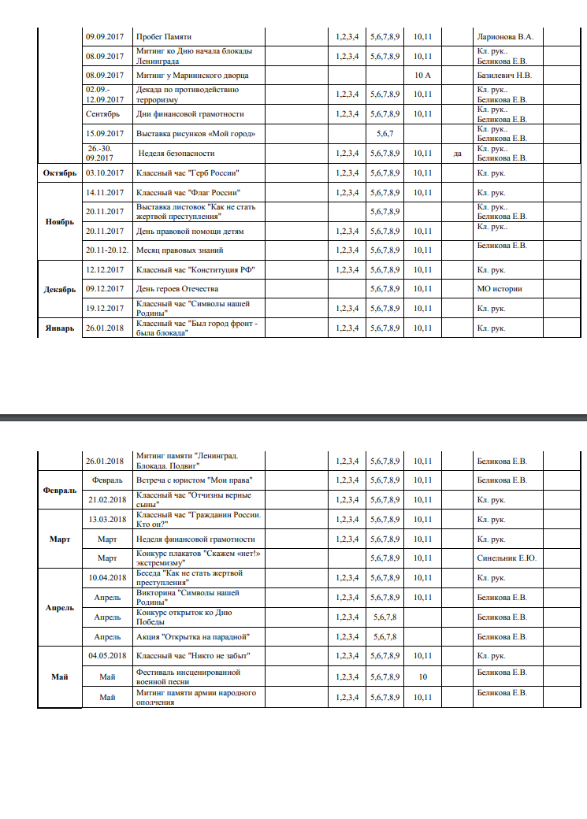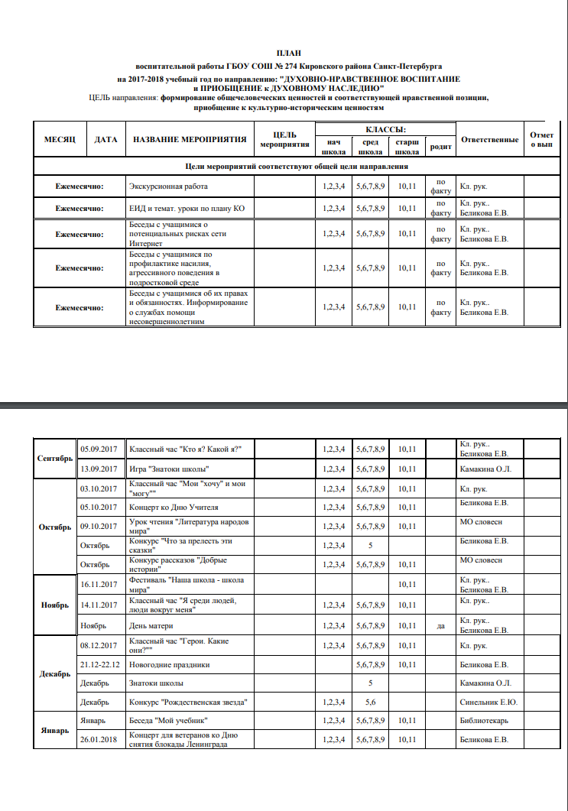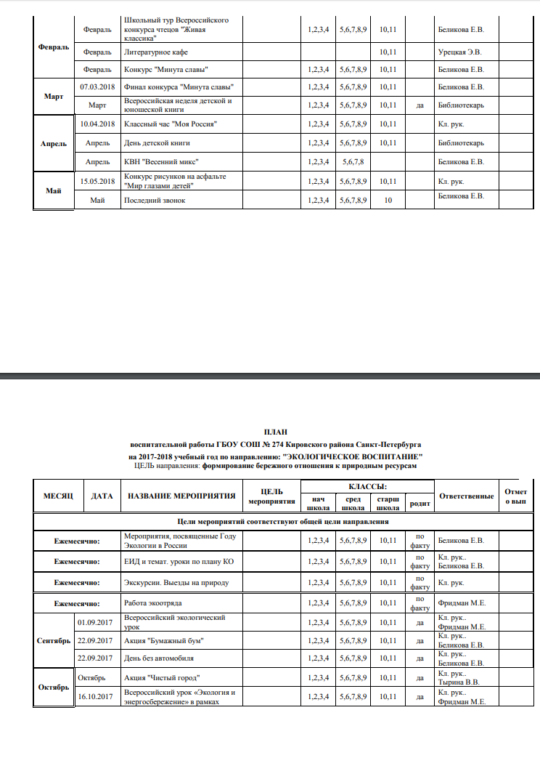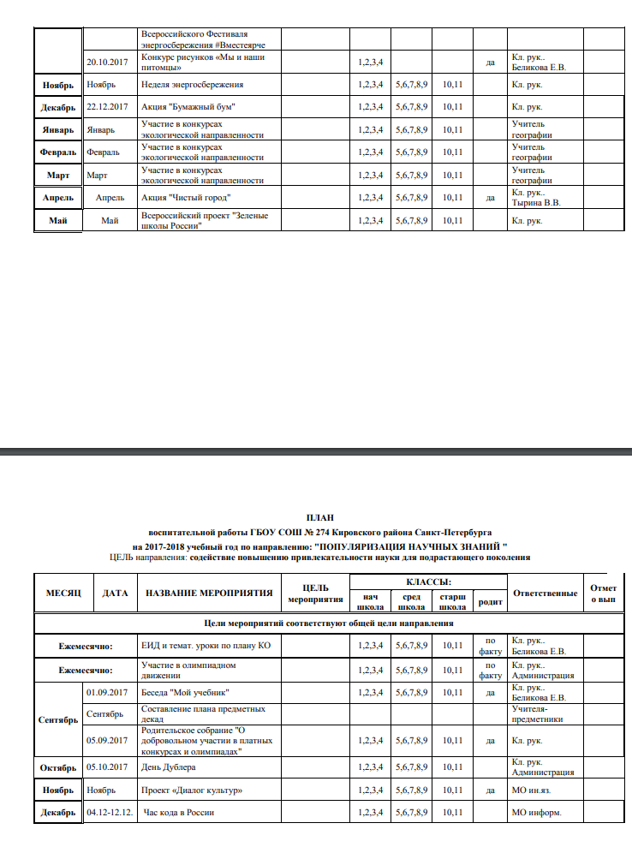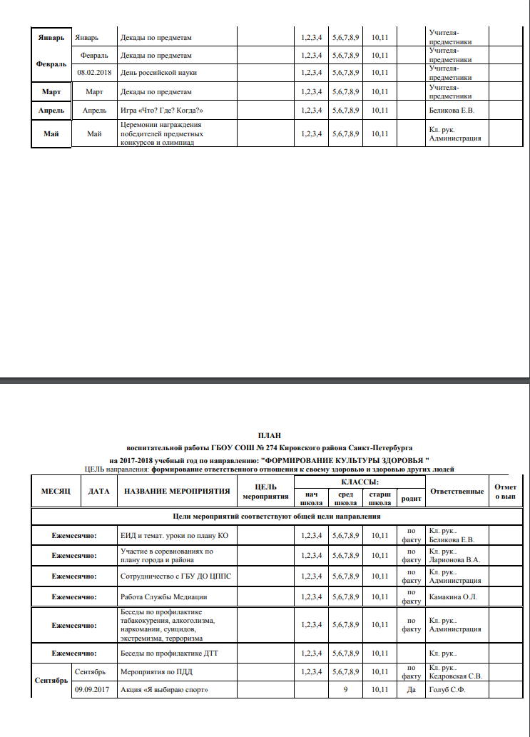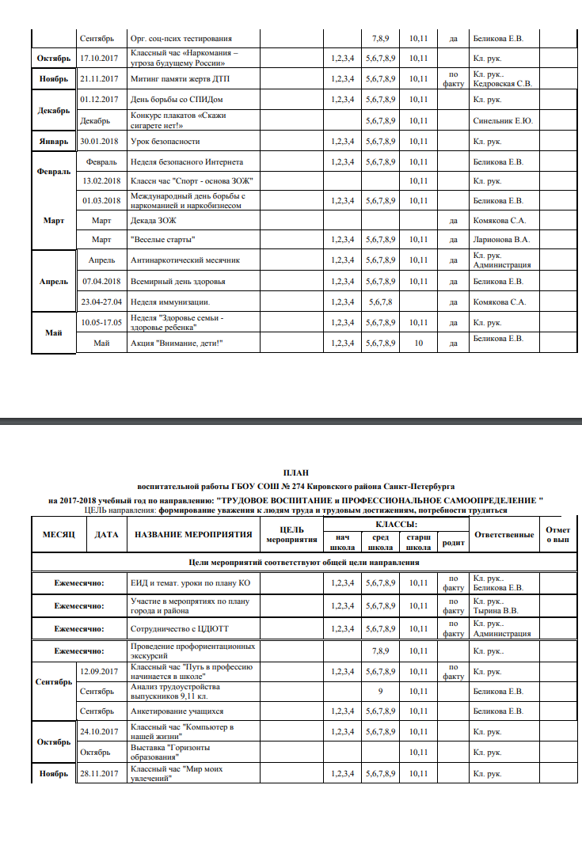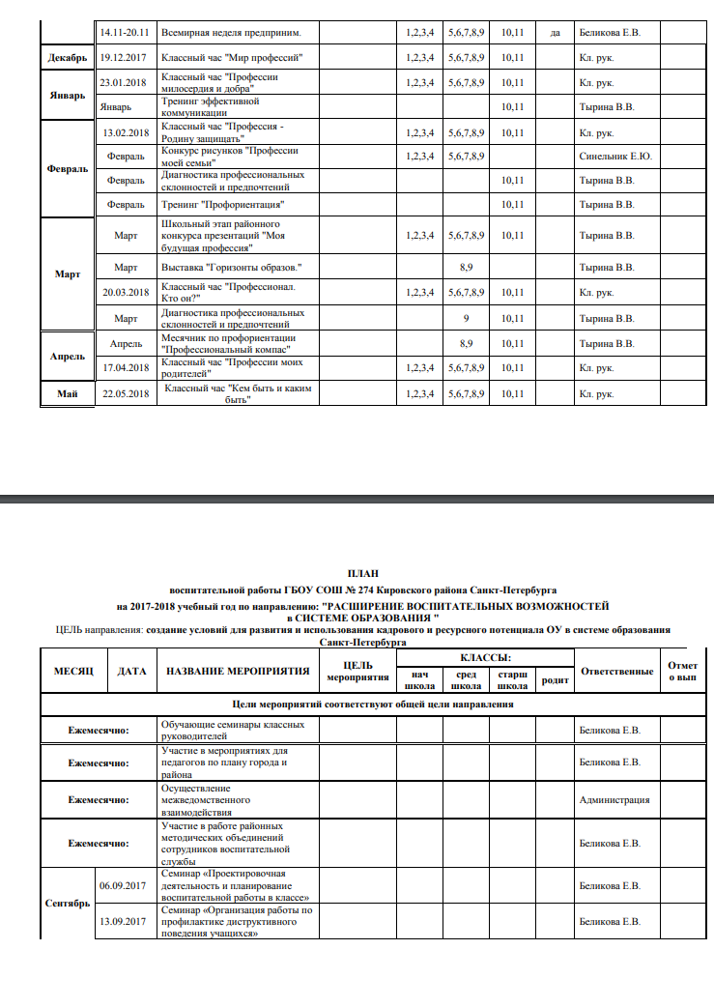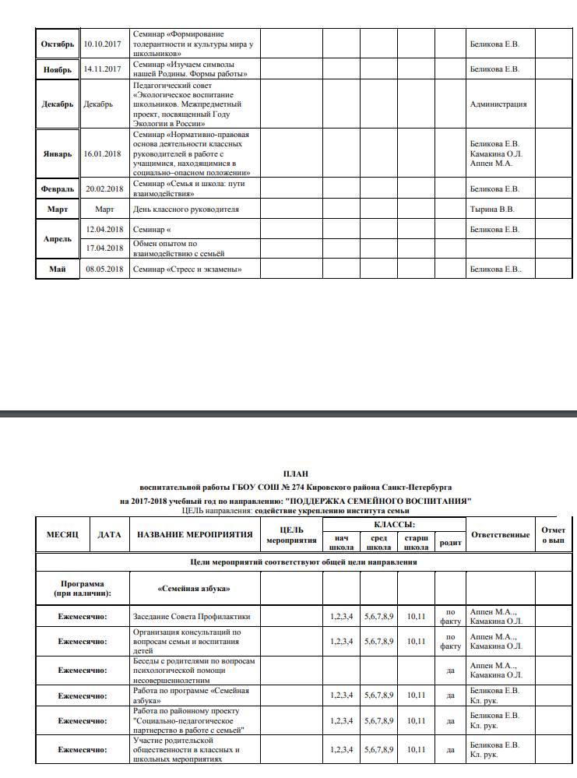
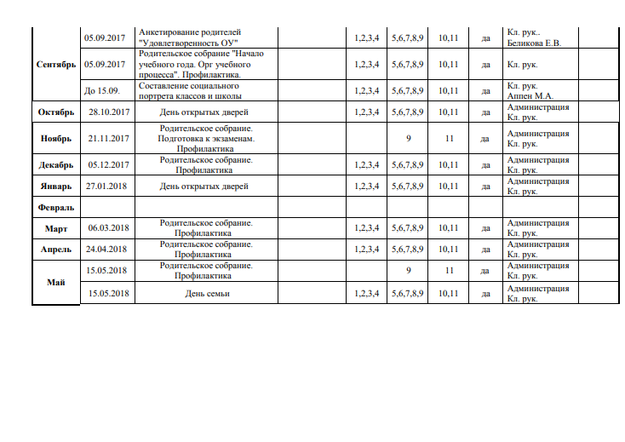

Приложение 2

План глубинного интервью с социальным педагогом/психологом

Имя, возраст
1. Расскажите о себе? Кем вы работаете, как долго работаете в этой профессии?
2. Почему вы выбрали эту профессию?
3. Довольны ли вы своим выбором?
4. Какое у вас образование?
5. Сложно ли было освоить вашу профессию?
6. С какими трудностями вы сталкиваетесь в работе?
7. Какими уникальными навыками и качествами должен обладать человек, чтобы работать в вашей профессии?
8. Дает ли ваша профессия возможность самовыражения, самореализации? Вы можете проявить свою личность в работе?
9. Что самое интересное в работе социального педагога/психолога?
10. Думали ли вы (или мечтали) в детстве о том, чтобы заниматься примерно тем, чем занимаетесь сейчас?
11. Как вы считаете, является ли ваша профессия необходимой, полезной, важной для общества? А для страны?
12. Устраивает ли вас уровень заработной платы?
13. Есть ли у вас знакомые люди, которые могли бы хорошо справиться с работой на вашей должности?
14. Многие люди не знают о профессии социального педагога/психолога. Расскажите в нескольких предложениях, почему им стоит посвятить свою жизнь такой работе?
15. О чем бы вы могли предупредить тех, кто собирается работать социальным педагогом/психологом?
16. Должен ли социальный педагог постоянно повышать квалификацию и заниматься саморазвитием? Или хватает базовых знаний?
17. Вас искренне беспокоят проблемы и задачи детей, с которыми вы работаете?
18. Как к вам относятся дети? Доверяют ли вам?
19. Происходили ли в вашей работе какие-либо неординарные, уникальные случаи?
20. Возникали ли у вас когда-либо конфликты с детьми?
21. Ваша семья поддерживает ваш профессиональный выбор?
22. Кто-нибудь из вашей семьи работал учителем, воспитателем, или, может быть, социальным работником?
23. Вы бы хотели, чтобы ваши дети работали в данной профессии?
24. Сколько времени у вас уходит на работу в сутки, в неделю, в месяц? Работаете ли вы сверхурочно? Получаете ли за это дополнительную заработную плату?
25. Остается ли у вас время на семью и отдых?
26. Должен ли человек, работающий социальным педагогом/психологом, быть абсолютно здоровым? Может ли в этой должности работать слабовидящий или слабослышащий человек?
27. Как вы полагаете, есть ли разница в работе с мальчиками и в работе с девочками?
28. В чем проявляется эта разница?
29. Как вы считаете, имеет ли значение в работе с детьми, социальный педагог — женщина или мужчина?
30. Что интересует современных детей? Есть ли принципиальные отличия в интересах мальчиков и девочек?
31. В каком возрасте наблюдается больше всего гендерных проблем, различий? Когда они появляются и когда наступает их наивысшая кризисная точка, «пик»?
32. Можете ли вы назвать конкретные гендерные проблемы? Каковы характерные признаки таких проблем?

Приложение 3

Тест-опросник для учителей

Имя, должность, возраст
- Каков ваш стаж работы в школе?
- До 5 лет;
- От 5 до 10 лет;
- Больше 10 лет.

- В вашей школе есть служба социально-психологического сопровождения?
- Да;
- Только один социальный педагог/психолог;
- Нет.

- Считаете ли вы важной работу социального педагога/психолога в работе с детьми в школе?
- Да, считаю важной;
- Затрудняюсь ответить;
- Нет, считаю не важной.

- Прибегали ли вы в процессе работы к помощи социального педагога/психолога?
- Да, и это очень помогло;
- Да, но только исходя из должностных инструкций;
- Нет.

- Как ваш рабочий коллектив относится к работе социального педагога/психолога?
- Положительно;
- Нейтрально;
- Отрицательно.

- Как вы считаете, является ли профессия социального педагога/психолога необходимой, полезной, важной для общества и для страны?
- Да, считаю важной;
- Затрудняюсь ответить;
- Нет, считаю не важной.

- Вы в своей работе учителя по-разному подходите к мальчикам и девочкам (важен ли гендерный аспект в вашей работе)?
- Да, мальчики и девочки всегда требуют разного подхода;
- Достаточно редки случаи, когда подход к мальчикам и девочкам используется разный;
- Нет, пол ребенка не влияет на выбор подхода в работе.

- Как вы считает, важен ли гендерный аспект в работе социального педагога/психолога?
- Да, важен;
- Затрудняюсь ответить;
- Нет, не важен.

- Какая возрастная группа детей требует наибольшего внимания со стороны социального педагога/психолога?
- Младшая возрастная группа;
- Средняя возрастная группа;
- Старшая возрастная группа.

- Как вы считает, важен ли пол социального педагога/психолога, работающего в школе?
- Да. Лучше, чтобы это была женщина;
- Да. Лучше, чтобы это был мужчина;
- Нет, не важен.

Приложение 4

Глубинные интервью с социальными педагогами/психологами (ответы)

Интервью №1
Римма, 28 лет

1. Расскажите о себе? Кем вы работаете, как долго работаете в этой профессии?
Я работаю педагогом-психологом с 2002 года

2. Почему вы выбрали эту профессию?
Я выбрала профессию психолога, потому что я… Даже не могу сказать, так получилось, и я поняла, что это то, чем мне в принципе хотелось бы заниматься, что мне хотелось бы изучать, и в общем-то ничего не изменилось с тех пор

3. Довольны ли вы своим выбором?
Да, мне нравится эта профессия

4. Какое у вас образование?
Высшее профессиональное, я специалист.

5. Сложно ли было освоить вашу профессию?
Непростой вопрос. Наверное, ее в принципе освоить совсем сложно, она такая, постоянно развивающаяся. Требует дополнительных усилий для того, чтобы в нее входить. Ну, наверное, да, это непросто. Быть психологом непросто.

6. С какими трудностями вы сталкиваетесь в работе?
С трудностями именно ПЕДАГОГА-психолога. Эта вот приставка, она задает сложность в том, что в школе невозможно быть чисто психологом. Вернее, не много ситуаций, где нужно быть просто психологом. Если мы говорим про детей, то здесь нужно быть больше педагогом, и эти вещи далеко не всегда легко совмещать в одном флаконе. Психолог занимается одними вещами, педагог занимается другими. И вторая трудность связана с документооборотом, в общем-то, огромным, который в школе есть и касается абсолютно любого специалиста, который в ней работает. Это, пожалуй, такой атавизм, ненужный, на мой взгляд, который происходит все сильнее и сильнее.

7. Какими уникальными навыками и качествами должен обладать человек, чтобы работать в вашей профессии?
Наверное, ничего уникального нет, просто должно быть такое сочетание – человек должен уметь слушать других людей (это вообще далеко не все люди умеют делать), человек должен уметь отключаться от своих собственных переживаний и своего собственного опыта, потому что у другого человека он другой и хорошо относиться к людям, потому что они разные

8. Дает ли ваша профессия возможность самовыражения, самореализации? Вы можете проявить свою личность в работе?
Да, конечно. Безусловно. Вообще, психолог работает личностью. Как, в общем-то, и учитель.

9. Что самое интересное в работе социального педагога/психолога?
Тут интересных вещей много. Просто это не самый главный критерий, пожалуй, в оценке какой-то значимости или успешности. Не знаю, что самое интересное.

10. Думали ли вы (или мечтали) в детстве о том, чтобы заниматься примерно тем, чем занимаетесь сейчас?
Нет, точно нет. Продавцом, ветеринаром, но не психологом. Пожалуй, я даже не знала, что есть такая профессия, когда была маленькой

11. Как вы считаете, является ли ваша профессия необходимой, полезной, важной для общества? А для страны?
Да. Психолог – это такой светский священник. Люди без помощи обходиться не могут и, увы, у нас нет культуры обращения за помощью. И, в принципе, психолог, по крайней мере в образовании, часто оказывается воином вынужденным, к которому вынуждены обращаться, и часто это дает какие-то положительные плоды

12. Устраивает ли вас уровень заработной платы?
Более-менее в последнее время

13. Есть ли у вас знакомые люди, которые могли бы хорошо справиться с работой на вашей должности?
Да, есть. Мои коллеги.

14. Многие люди не знают о профессии социального педагога/психолога. Расскажите в нескольких предложениях, почему им стоит посвятить свою жизнь такой работе?
Человеку стоило бы посвятить свою жизнь работе психолога в том случае, если он ориентирован на помощь другим людям и вообще на внимательное отношение к другим людям. И если у него сформирована готовность эту помощь оказывать, потому что отсутствие первого и второго делает вообще невозможным выполнение этой миссии. Психолог – это определенное мировоззрение, это не просто набор навыков, это мироощущение, мировосприятие. И если человек хочет помогать, то да, стоит посвятить. Но помогателей много, это не только психологи

15. О чем бы вы могли предупредить тех, кто собирается работать социальным педагогом/психологом?
О том, что это непросто. О том, что нужно достаточно долго зарабатывать авторитет. О том, что это путь, на котором будет очень много ошибок, но оно того стоит

16. Должен ли социальный педагог постоянно повышать квалификацию и заниматься саморазвитием? Или хватает базовых знаний?
Да. Вся профессия и весь профессиональный багаж – это опыт, его нельзя дать на университетской скамье, даже в ходе супер-пупер практики.

17. Вас искренне беспокоят проблемы и задачи детей, с которыми вы работаете?
Да

18. Как к вам относятся дети? Доверяют ли вам?
По-разному ко мне относятся дети: те, которые меня знают достаточно близко, с которыми у нас был какой-то опыт взаимодействия – да. А в остальном – как любые люди. Ходит там кто-то, кто знает, что она там из себя представляет.

19. Происходили ли в вашей работе какие-либо неординарные, уникальные случаи?
Происходили

20. Возникали ли у вас когда-либо конфликты с детьми?
Да, конечно

21. Ваша семья поддерживает ваш профессиональный выбор?
Да

22. Кто-нибудь из вашей семьи работал учителем, воспитателем, или, может быть, социальным работником?
Нет, по крайней мере по линии прямых предков

23. Вы бы хотели, чтобы ваши дети работали в данной профессии?
У меня нет никаких предпочтений по поводу того, кем бы мои дети работали. Нет, я, пожалуй, хочу, чтобы они нашли свой собственный путь и неважно, какой он.

24. Сколько времени у вас уходит на работу в сутки, в неделю, в месяц? Работаете ли вы сверхурочно? Получаете ли за это дополнительную заработную плату?
По-разному, на самом деле. Это может быть вообще от сна до сна и целую неделю. Бывает, что нужно вообще много задач решать, и тогда отдыха просто нет. Да, это оплачивается

25. Остается ли у вас время на семью и отдых?
Конечно

26. Должен ли человек, работающий социальным педагогом/психологом, быть абсолютно здоровым? Может ли в этой должности работать слабовидящий или слабослышащий человек?
Я думаю, что может. Тем более, что сейчас есть вполне себе достойные замены технические. В общем-то, это не самое важное. Наоборот, у людей, у которых есть какой-то физический недостаток, у них может быть развито что-то, чего нет у абсолютно здорового человека. Например, повышенная чувствительность. Я думаю, что можно.

27. Как вы полагаете, есть ли разница в работе с мальчиками и в работе с девочками?
Да, конечно

28. В чем проявляется эта разница?
В том, что с ними нужно по-разному договариваться. Подходить к каждому со своей историей. Имеет какие-то возрастные ограничения эта гендерная разница. Есть какие-то вещи универсальные, но некоторые задачи невозможно решить без учета гендерных различий. Даже если это просто какое-то информирование, есть разница, как это говорить мальчикам и как это нужно говорить девочкам. Каждый услышит что-то свое.

29. Как вы считаете, имеет ли значение в работе с детьми, социальный педагог — женщина или мужчина?
Да, имеет значение. Это будет разная работа. Я не знаю, что будет приоритетно, просто психологов и учителей-мужчин гораздо меньше. Это такой редко встречающийся вид, и тут такой скользкий момент с финансовой обеспеченностью, потому что мужчина должен быть добытчиком, и эта работа раньше вообще была грустной в плане оплаты, и на это было не прожить. Поэтому некоторая ущербность в этом есть, у мужчины нет финансовой защищенности. Но при это есть совершенно очевидный дефицит мужской поддержки, помощи. Она совершенно разная: как могут помогать женщины и как могут помогать мужчины – это две большие разницы, причем в разных ситуациях потребность может быть и в одном, и в другом виде помощи. Наверное, учитывая, что сейчас много детей, которые растут без отцов, нормальный образец мужчины, достойный подражания – это то, в чем школа, наверное, нуждается. Так что в этом смысле здорово было бы, если бы педагогов (неважно, с каким статусом: предметник или психолог) было больше именно с мужским лицом и стержнем

30. Что интересует современных детей? Есть ли принципиальные отличия в интересах мальчиков и девочек?
Конечно есть. Здесь, наверное, принципиальное отличие в таких, сиюминутных интересах, в том, что нам нужно. Понятно, что совершенно иные потребности формирует современное общество у детей. Не такие, как были у детей даже 20 лет назад, я уж не говорю про более давнее прошлое. Но по большому счету, если интересы – да, они другие, но потребности не отличаются от потребностей детей любой эпохи, столетия, десятилетия. Потребность в любви, в заботе и вообще в поисках какого-то смысла. Современные дети раньше приходят к этому вопросу, зачем все это нужно. В этом, наверное, их особенность.

31. В каком возрасте наблюдается больше всего гендерных проблем, различий? Когда они появляются и когда наступает их наивысшая кризисная точка, «пик»?
В подростковом. Наивысшая кризисная точка наступает во взрослом возрасте, когда люди понимают вообще свое предназначение. Каждый родился для чего-то своего. Но, наверное, начинает это все очень ярко проявляться именно в подростковом возрасте.

32. Можете ли вы назвать конкретные гендерные проблемы? Каковы характерные признаки таких проблем?
Гендерные проблемы? Это вот чтобы у мальчиков – такая проблема, а у девочек – такая проблема? Это абсолютно предсказуемо, это все возрастная психология. Мальчиков интересует одна история, у них одни задачи по ходу взросления, у девочек другая история. Но здесь нет ничего оторванного от психологических закономерностей. Ничего такого, чему стоило бы особый статус гендерности придать, на мой взгляд, нет.
Если просто про проблемы гендерные, то, наверное, это какая-то проблема с половой самоидентификацией.

Интервью №2
Маргарита, 30 лет

1. Расскажите о себе? Кем вы работаете, как долго работаете в этой профессии?
С отличием закончила школу, поступила в институт на исторический факультет. По образованию учитель истории. На третьем курсе искренне возненавидела историю (шутка) и перевелась на заочку. На третьем же курсе начала работать в школе. Сначала учителем, потом организатором. С сентября 2016 работаю соц. педагогом.

2. Почему вы выбрали эту профессию?
Во-первых, я не привязана к урокам, к расписанию. Я сама планирую свой рабочий день. Эта должность позволяет расширить круг деятельности. Свобода в выборе методов и средств проведения профилактической работы.

3. Довольны ли вы своим выбором?
Устраивает все, кроме з/п. Даже полностью выполняя план, сложно выйти даже на среднюю оплату труда учителя с нагрузкой 18 часов. Приходится брать на себя дополнительные обязанности.

4. Какое у вас образование?
Высшее. Учитель истории.

5. Сложно ли было освоить вашу профессию?
Трудно было. Основная трудность состояла в том, что в этой школе до меня несколько лет не было соц. педагога, поэтому пришлось самой постигать науку в процессе работы путем проб и ошибок. Самостоятельно разрабатывала планирование, читала метод. литературу, готовила мероприятия, находила контакт с участковыми, поликлиниками, детскими домами и прочими. Руководству просто некогда было мне помогать. Но в этом году уже было гораздо легче, хотя пришлось взять еще дополнительные обязанности из фин. соображений.

6. С какими трудностями вы сталкиваетесь в работе?
Кроме уже перечисленных мной, в моей работе важно фиксировать практически каждый свой шаг, потому что как правило, в инцидентах часто сваливаю вину на недостаточную профилактическую работу соц. педагога. Приходится доказывать, что ты не верблюд))

7. Какими уникальными навыками и качествами должен обладать человек, чтобы работать в вашей профессии?
Навыки. Твердость характера, педантичность, ну, и конечно, умение взаимодействовать и организовывать. Это, кстати, главное. Если учитель может себе позволить себе свести общение с коллегами к минимуму, то соц. педагог должен быть на виду у всех и быть доступным для всех.

8. Дает ли ваша профессия возможность самовыражения, самореализации? Вы можете проявить свою личность в работе?
Не всегда и не во всем. Это система, а не сплошное творчество. Иногда приходится даже ломать себя. Личность проявить могу, когда даю себе волю и отрываюсь в качестве организатора мероприятий. Например, руководство агитбригадой или вношу свою лепту в школьной газете. Темы, естественно, в рамках профилактики.

9. Что самое интересное в работе социального педагога/психолога?
Знакомство с представителями КДН, ПДН, органами опеки, активистами благотворительных фондов и т.д. Пришлось со всеми наладить контакты и периодически с ними видеться. Это позволяет вырваться из школьных стен. Работа имеет выездной характер. Огорчает только, что проезд не оплачивается. А еще у нас в городе среди социальных педагогов проводятся обучающие семинары. Мы там делимся опытом, проводим тренинги... Это интересно.

10. Думали ли вы (или мечтали) в детстве о том, чтобы заниматься примерно тем, чем занимаетесь сейчас?
Я хотела быть археологом, как Индиана Джонс)) Отсюда увлечение историей.

11. Как вы считаете, является ли ваша профессия необходимой, полезной, важной для общества? А для страны?
Нужная и важная профессия. Неблагодарная, но точно нужная и важная.

12. Устраивает ли вас уровень заработной платы?
Нет

13. Есть ли у вас знакомые люди, которые могли бы хорошо справиться с работой на вашей должности?
Да

14. Многие люди не знают о профессии социального педагога/психолога. Расскажите в нескольких предложениях, почему им стоит посвятить свою жизнь такой работе?
Некоторые родители не в достаточной мере осознают свою ответственность за жизнь и воспитание своего ребенка. Социальный педагог в школе, совместно с психологом, выявляет и корректирует "пробелы" в поведении или учебе таких детей и проводит беседы с такими родителями. Быстрого результата не будет, но вода камень точит. Главное в это верить и не опускать руки. Это шанс изменить чью-то жизнь в лучшую сторону.

15. О чем бы вы могли предупредить тех, кто собирается работать социальным педагогом/психологом?
Будьте готовы к многофункциональности своей работы. А, главное, ответственности. И еще мизерной зарплате.

16. Должен ли социальный педагог постоянно повышать квалификацию и заниматься саморазвитием? Или хватает базовых знаний?
Любой человек должен заниматься саморазвитием. Насчет повышения квалификации. Считаю, что должен быть предел. Если человек уже много лет работает в данной профессии и имеет высшую категорию, почему он должен тратить уйму времени, денег и энергии на то, чтобы доказывать каждые пять лет свою компетенцию?
Одно дело пройти обучение по каким-либо изменениям, но совсем другое аттестация. Что за бред? Я сейчас про аттестацию педагогов.
Простите, накипело.

17. Вас искренне беспокоят проблемы и задачи детей, с которыми вы работаете?
Да, конечно.

18. Как к вам относятся дети? Доверяют ли вам?
Дети, чаще всего, побаиваются меня. Считают меня главной "ябедой-корябедой" и ассоциируют с полицией.

19. Происходили ли в вашей работе какие-либо неординарные, уникальные случаи?
Не припомню.

20. Возникали ли у вас когда-либо конфликты с детьми?
Конфликтов с детьми почти нет. Чаще с родителями.

21. Ваша семья поддерживает ваш профессиональный выбор?
Муж смирился. Мама гордится.

22. Кто-нибудь из вашей семьи работал учителем, воспитателем, или, может быть, социальным работником?
Нет

23. Вы бы хотели, чтобы ваши дети работали в данной профессии?
Нет

24. Сколько времени у вас уходит на работу в сутки, в неделю, в месяц? Работаете ли вы сверхурочно? Получаете ли за это дополнительную заработную плату?
По-разному. Иногда задерживаюсь на работе, часто приходится работать дома и на выходных. Телефон чтобы всегда был включен. Но из-за таких вот моментов могу позволить себе прийти на работу попозже или уйти пораньше.

25. Остается ли у вас время на семью и отдых?
Да, остается.

26. Должен ли человек, работающий социальным педагогом/психологом, быть абсолютно здоровым? Может ли в этой должности работать слабовидящий или слабослышащий человек?
Нет, нервное напряжение окончательно доконает.

27. Как вы полагаете, есть ли разница в работе с мальчиками и в работе с девочками?
Нет, особой разницы нет. Те же меры профилактики, те же принципы воспитания. Учитывается только возраст.

28. В чем проявляется эта разница?
Нет разницы.

29. Как вы считаете, имеет ли значение в работе с детьми, социальный педагог — женщина или мужчина?
Не могу ответить на этот вопрос. Не знаю.

30. Что интересует современных детей? Есть ли принципиальные отличия в интересах мальчиков и девочек?
Интернет, деньги, шмотки. Гаджеты. Сериалы. Принципиальных отличий нет.

31. В каком возрасте наблюдается больше всего гендерных проблем, различий? Когда они появляются и когда наступает их наивысшая кризисная точка, «пик»?
В 13-15 лет. Это самый популярный возраст среди моих подопечных.

32. Можете ли вы назвать конкретные гендерные проблемы? Каковы характерные признаки таких проблем?
Проблемы одинаковые для обоих гендеров. Нельзя выделить конкретных проблем для мальчиков и для девочек. У всех одни и те же проблемы. Дом, учеба, влюбленность, отношения со сверстниками.

Интервью №3
Оксана, 26 лет

1. Расскажите о себе? Кем вы работаете, как долго работаете в этой профессии?
Социальный педагог — 3.5 года. До этого работала в СИЗО — 3.

2. Почему вы выбрали эту профессию?
Всегда хотела помогать людям.

3. Довольны ли вы своим выбором?
Да

4. Какое у вас образование?
Педагогическое училище и вуз.

5. Сложно ли было освоить вашу профессию?
Легко

6. С какими трудностями вы сталкиваетесь в работе?
Несовершенство Российского законодательства.

7. Какими уникальными навыками и качествами должен обладать человек, чтобы работать в вашей профессии?
Любить жизнь, любить людей.

8. Дает ли ваша профессия возможность самовыражения, самореализации? Вы можете проявить свою личность в работе?
Да

9. Что самое интересное в работе социального педагога/психолога?
Постоянное самосовершенствование и самообразование.

10. Думали ли вы (или мечтали) в детстве о том, чтобы заниматься примерно тем, чем занимаетесь сейчас?
Мечтала стать врачом.

11. Как вы считаете, является ли ваша профессия необходимой, полезной, важной для общества? А для страны?
Это профессия будущего.

12. Устраивает ли вас уровень заработной платы?
Нет

13. Есть ли у вас знакомые люди, которые могли бы хорошо справиться с работой на вашей должности?
Нет

14. Многие люди не знают о профессии социального педагога/психолога. Расскажите в нескольких предложениях, почему им стоит посвятить свою жизнь такой работе?
Помощь людям.

15. О чем бы вы могли предупредить тех, кто собирается работать социальным педагогом/психологом?
Работа очень тяжелая, особенно с психологической стороны.

16. Должен ли социальный педагог постоянно повышать квалификацию и заниматься саморазвитием? Или хватает базовых знаний?
Нужно постоянное самосовершенствование.

17. Вас искренне беспокоят проблемы и задачи детей, с которыми вы работаете?
Да

18. Как к вам относятся дети? Доверяют ли вам?
Да

19. Происходили ли в вашей работе какие-либо неординарные, уникальные случаи?
Да, но рассказать о них не могу

20. Возникали ли у вас когда-либо конфликты с детьми?
Да

21. Ваша семья поддерживает ваш профессиональный выбор?
Нет

22. Кто-нибудь из вашей семьи работал учителем, воспитателем, или, может быть, социальным работником?
Да

23. Вы бы хотели, чтобы ваши дети работали в данной профессии?
Нет

24. Сколько времени у вас уходит на работу в сутки, в неделю, в месяц? Работаете ли вы сверхурочно? Получаете ли за это дополнительную заработную плату?
Работаю сверхурочно.

25. Остается ли у вас время на семью и отдых?
Да

26. Должен ли человек, работающий социальным педагогом/психологом, быть абсолютно здоровым? Может ли в этой должности работать слабовидящий или слабослышащий человек?
Может.

27. Как вы полагаете, есть ли разница в работе с мальчиками и в работе с девочками?
Нет

28. В чем проявляется эта разница?
Разницы нет.

29. Как вы считаете, имеет ли значение в работе с детьми, социальный педагог — женщина или мужчина?
Нет

30. Что интересует современных детей? Есть ли принципиальные отличия в интересах мальчиков и девочек?
В том и проблема, что наших подопечных ничего не интересует, а задача социального педагога и состоит в том, чтобы увлечь ребенка интересным, полезным занятием.

31. В каком возрасте наблюдается больше всего гендерных проблем, различий? Когда они появляются и когда наступает их наивысшая кризисная точка, «пик»?
У нас этих проблем просто нет

32. Можете ли вы назвать конкретные гендерные проблемы? Каковы характерные признаки таких проблем?
Гендерных проблем нет

Интервью №4
Валентина, 31 год

1. Расскажите о себе? Кем вы работаете, как долго работаете в этой профессии?
Работаю социальным педагогом 2 года

2. Почему вы выбрали эту профессию?
Всегда хотела работать с детьми

3. Довольны ли вы своим выбором?
Да

4. Какое у вас образование?
Высшее педагогическое

5. Сложно ли было освоить вашу профессию?
Нет. Это достаточно новая дисциплина, в которой всегда появляется что-то новое. Так что я до сих пор, можно сказать, ее осваиваю.

6. С какими трудностями вы сталкиваетесь в работе?
Наплевательское отношение со стороны всех вокруг: учителей, полиции, медсестер, детей. Многим кажется, что я занимаюсь ненужным делом.

7. Какими уникальными навыками и качествами должен обладать человек, чтобы работать в вашей профессии?
Любить людей и хотеть помогать им.

8. Дает ли ваша профессия возможность самовыражения, самореализации? Вы можете проявить свою личность в работе?
Моя работа целиком состоит из проявления личности и самовыражения.

9. Что самое интересное в работе социального педагога/психолога?
Работа с огромным количеством разных людей.

10. Думали ли вы (или мечтали) в детстве о том, чтобы заниматься примерно тем, чем занимаетесь сейчас?
Нет. В детстве хотела стать балериной.

11. Как вы считаете, является ли ваша профессия необходимой, полезной, важной для общества? А для страны?
Это очень важная профессия, она в перспективе может спасти огромное количество семей и направить на нужный путь миллионы детей.

12. Устраивает ли вас уровень заработной платы?
Вы шутите? Я получаю копейки. На эти деньги и не купить ничего.

13. Есть ли у вас знакомые люди, которые могли бы хорошо справиться с работой на вашей должности?
Да, но я никогда бы не посоветовала им работать на моем месте.

14. Многие люди не знают о профессии социального педагога/психолога. Расскажите в нескольких предложениях, почему им стоит посвятить свою жизнь такой работе?
Это возможность помочь очень многим людям. Сейчас тебя ненавидят, но через 10, 20, 30 лет тебя вспомнят добрым словом, тебе будут благодарны. Многие люди не знают, какой ужас происходит в семьях сегодня. Огромное количество алкоголиков, очень распространено домашнее насилие. Уровень культуры населения чрезвычайно низкий. Культура общения катастрофическая. Некоторые родители и двух слов связать не могут, и детей учат тому же. В любой непонятной ситуации люди проявляют агрессию, впадают в истерику. Это все нужно корректировать, но со взрослыми это делать бесполезно, поэтому надо спасать детей.

15. О чем бы вы могли предупредить тех, кто собирается работать социальным педагогом/психологом?
Это психологически невыносимая работа. Нужно обладать панцирем психологическим, чтобы тут работать.

16. Должен ли социальный педагог постоянно повышать квалификацию и заниматься саморазвитием? Или хватает базовых знаний?
Моя профессия постоянно развивается, а вместе с ней развиваюсь и я.

17. Вас искренне беспокоят проблемы и задачи детей, с которыми вы работаете?
Да

18. Как к вам относятся дети? Доверяют ли вам?
Дети относятся ко мне с подозрением, некоторые искренне ненавидят. Но я и не хочу, чтобы меня все любили. Главное — помогать, а искреннее понимание моей роли придет позже. Не думаю, что мне сильно доверяют. Дома им говорят, что я тупая тетка, которая ничего не понимает, и слушать надо маму с папой.

19. Происходили ли в вашей работе какие-либо неординарные, уникальные случаи?
Одна девочка рассказала о домашнем насилии. В прямом смысле, со стороны отца. Но буквально на следующий день сказала, что все наврала и пошутила. Были там разборки потом, и полиция была, но ни к чему они не привели.

20. Возникали ли у вас когда-либо конфликты с детьми?
Бывало, уходили, хлопали дверью. Но это нормально для детей, многих именно так и воспитывают дома. Это нормально.

21. Ваша семья поддерживает ваш профессиональный выбор?
Нейтрально относятся

22. Кто-нибудь из вашей семьи работал учителем, воспитателем, или, может быть, социальным работником?
Нет

23. Вы бы хотели, чтобы ваши дети работали в данной профессии?
Нет

24. Сколько времени у вас уходит на работу в сутки, в неделю, в месяц? Работаете ли вы сверхурочно? Получаете ли за это дополнительную заработную плату?
В сутки часов 8-10. Работаю сверхурочно. Ничего не получаю.

25. Остается ли у вас время на семью и отдых?
Да

26. Должен ли человек, работающий социальным педагогом/психологом, быть абсолютно здоровым? Может ли в этой должности работать слабовидящий или слабослышащий человек?
Нет. Дети загрызут, родители сровняют с землей.

27. Как вы полагаете, есть ли разница в работе с мальчиками и в работе с девочками?
Небольшая. Едва различимая.

28. В чем проявляется эта разница?
Строго в определенных проблемах. У девочек первые месячные, не растет грудь (делают подкладки всякие туда). У мальчиков чаще какие-то конфликты одного района с другим районом, или школы с другой школой. Типично все. Ничего особенного.

29. Как вы считаете, имеет ли значение в работе с детьми, социальный педагог — женщина или мужчина?
Думаю, женщине доверяют больше. Я скажу такую вещь, что сегодня к мужчинам у многих детей вообще отношение плохое. У многих отцы алкоголики, или бьют, или орут. Я, кажется, вообще не встречала семей, где отец не ругался бы матом. Это целая культура общения уже. Не матюгнешься — не мужик. И поэтому мужчину в роли социального педагога я плохо представляю. Им просто совершенно не будут доверять, их будут бояться.

30. Что интересует современных детей? Есть ли принципиальные отличия в интересах мальчиков и девочек?
Игры, интернет, рэп-батлы, драки всякие на ринге. Чтобы понять интересы современных детей достаточно зайти на Ютуб. Вот что там в трендах — то их и интересует. Принципиальных отличий в интересах мальчиков и девочек нет. Разве что мальчики больше любят драки, а девочки всякие там бьюти-штуки, косметики, прически. Банальные интересы.

31. В каком возрасте наблюдается больше всего гендерных проблем, различий? Когда они появляются и когда наступает их наивысшая кризисная точка, «пик»?
Какие-то различия начинают появляться лет с 13. До этого возраста совершенно все одинаково. А с 13 лет уже что-то по сексуальной теме идет различие.

32. Можете ли вы назвать конкретные гендерные проблемы? Каковы характерные признаки таких проблем?
Я бы сказала, что в случае возникновения какой-либо проблемы, мальчики предпочитают ожидать, что эту проблему за них решит кто-то другой, а девочки предпочитают ожидать, что проблема решится сама собой. То есть, мальчики просят помощи у кого-то, а девочки просто молчат и ничего не говорят о проблеме. Вот, наверное, такое различие самое главное.

Интервью №5
Катерина, 28 лет

1. Расскажите о себе? Кем вы работаете, как долго работаете в этой профессии?
Мне 28 лет. Раньше я работала переводчиком, но быстро устала от этой профессии и решила заняться тем, что мне правда интересно — работой с детьми. Работаю уже 1,5 года.

2. Почему вы выбрали эту профессию?
Мне очень интересна эта профессия. Она новая и нужная.

3. Довольны ли вы своим выбором?
Очень

4. Какое у вас образование?
Высшее, но для текущей работы я заканчивала отдельные годичные курсы.

5. Сложно ли было освоить вашу профессию?
Достаточно тяжело было, потому что я думала, что всё будет очень легко, а оказалось очень много нюансов и деталей.

6. С какими трудностями вы сталкиваетесь в работе?
Очень любят вставлять палки в колеса таким, как мы. Учителя часто мешают. Службы мешают, полиция, например… Как ни странно, от детей меньше всего проблем.

7. Какими уникальными навыками и качествами должен обладать человек, чтобы работать в вашей профессии?
Уникальными — никакими. Обычные качества нужны: доброта, забота, понимание. Человечность нужна.

8. Дает ли ваша профессия возможность самовыражения, самореализации? Вы можете проявить свою личность в работе?
Конечно! Это и есть моя работа.

9. Что самое интересное в работе социального педагога/психолога?
Самое интересное, что каждый день не похож на предыдущий. Раньше моргнула — и год прошел, а теперь дни как будто бесконечные. Столько всего происходит!

10. Думали ли вы (или мечтали) в детстве о том, чтобы заниматься примерно тем, чем занимаетесь сейчас?
Нет. В детстве вообще о работе не думала. Хотела быть как мама — сидеть дома.

11. Как вы считаете, является ли ваша профессия необходимой, полезной, важной для общества? А для страны?
Думаю, что это очень важная и нужная для страны профессия, но она очень мало ценится пока что. Никто не понимает ее ценность. И это понятно, ведь результаты редко видны сразу. Скорее, человек закончит школу, вырастет, создаст семью, появятся внуки, и вот они-то и скажут: «Какая у нас классная бабушка!». Ведь мы формируем людей только, а им жить с этим всю жизнь потом. Развиваться в социуме, соперничать с ним.

12. Устраивает ли вас уровень заработной платы?
Нет, но кого сейчас она устраивает?

13. Есть ли у вас знакомые люди, которые могли бы хорошо справиться с работой на вашей должности?
Есть такие люди, но им неинтересно это.

14. Многие люди не знают о профессии социального педагога/психолога. Расскажите в нескольких предложениях, почему им стоит посвятить свою жизнь такой работе?
Работа очень интересная. Каждый день не знаешь, что произойдет, но это не пугает, а наоборот, притягивает. Еще вчера я не знала таких слов, как «стримить», «хейтить», «батлиться», а сейчас чувствую себя как рыба в воде в молодежной культуре. Чувствую, что живу.

15. О чем бы вы могли предупредить тех, кто собирается работать социальным педагогом/психологом?
Вам будет очень тяжело иногда психологически. До ужаса.

16. Должен ли социальный педагог постоянно повышать квалификацию и заниматься саморазвитием? Или хватает базовых знаний?
Да, это обязательно. За время моей работы моя домашняя библиотека выросла как минимум на 50 книг. Раньше я столько за десять лет не покупала.

17. Вас искренне беспокоят проблемы и задачи детей, с которыми вы работаете?
Разумеется.

18. Как к вам относятся дети? Доверяют ли вам?
Сложно понять искреннее отношение детей. У них настроение-то меняется каждые пять минут, а уж отношение и подавно. Мне кажется, что в общем относятся хорошо. Доверяют так, как и другим взрослым в школе. Постольку-поскольку.

19. Происходили ли в вашей работе какие-либо неординарные, уникальные случаи?
Нет, ничего такого не случалось.

20. Возникали ли у вас когда-либо конфликты с детьми?
Не было.

21. Ваша семья поддерживает ваш профессиональный выбор?
Да, все меня поддерживают, всегда интересуются, как прошел день.

22. Кто-нибудь из вашей семьи работал учителем, воспитателем, или, может быть, социальным работником?
Нет

23. Вы бы хотели, чтобы ваши дети работали в данной профессии?
Если захотят — всё расскажу и всем помогу. Но специально направлять в эту профессию не буду. Сами решат.

24. Сколько времени у вас уходит на работу в сутки, в неделю, в месяц? Работаете ли вы сверхурочно? Получаете ли за это дополнительную заработную плату?
Работаю шестидневку по 6-10 часов. Как когда. В целом график достаточно свободный. Если нужно какие-то дела сделать — я свободно их выполняю. Сверхурочно работаю, конечно же. Не получаю дополнительную плату.

25. Остается ли у вас время на семью и отдых?
Да

26. Должен ли человек, работающий социальным педагогом/психологом, быть абсолютно здоровым? Может ли в этой должности работать слабовидящий или слабослышащий человек?
Слабовидящий или слабослышащий — сомневаюсь. Но и абсолютно здоровым тоже можно не быть. Главное, чтобы здоровье не отражалось никак на профессиональных обязанностях.

27. Как вы полагаете, есть ли разница в работе с мальчиками и в работе с девочками?
Никакой принципиально гендерной разницы не увидела. Дети есть дети.

28. В чем проявляется эта разница?
Ну, мальчики и девочки же вообще разные по своей сути. Но в работе с ними разницы никакой нет.

29. Как вы считаете, имеет ли значение в работе с детьми, социальный педагог — женщина или мужчина?
Я с трудом представляю, что девочки бы доверились мужчине. Иногда такие вопросы обсуждаются, которые только женщина поймет. Да и мальчикам, как мне кажется, легче с женщиной говорить. Проекция на мать идет ведь. Так что я слабо себе представляю мужчину в этой роли.

30. Что интересует современных детей? Есть ли принципиальные отличия в интересах мальчиков и девочек?
Современных детей интересует компьютер, стримеры, влогеры. Поколение очень быстрое. Если нельзя, например, заказать пиццу двумя щелчками мышки, а нужно звонить, ждать, подтверждать — они и не будут пытаться. Закажут там, где можно в два щелчка заказать. Или если какую-то проблему надо решать неделю — никогда не будут ждать неделю. Хотят здесь и сейчас. И с материалом так же: если надо читать страницу текста — отказываются. Им нужно тезисно, быстро, в два-три предложения. Четко, сухо и понятно. Быстрота мышления невероятная сегодня у всех. Разница есть, девочки немного «помедленнее» в этом плане. Поусидчивее.

31. В каком возрасте наблюдается больше всего гендерных проблем, различий? Когда они появляются и когда наступает их наивысшая кризисная точка, «пик»?
Думаю, начиная с 8-9 класса начинается гендерное разделение явное. С 14 лет где-то, плюс-минус. До этого возраста в принципе всё одинаково. Граница раздела — наступление первой любви. Как появляется любовь, интриги в классах — вот это «пик».

32. Можете ли вы назвать конкретные гендерные проблемы? Каковы характерные признаки таких проблем?
Не вижу ярковыраженных гендерных проблем, если честно.

Приложение 5
Ответы на «Тест-опросник для учителей»

- Светлана, учитель старших классов, 41 год
Ответы: 1) А; 2) А; 3) В; 4) В; 5) В; 6) В; 7) А; 8) Б; 9) В; 10) А

- Наталья, учитель старших классов, 33 года
Ответы: 1) В; 2) А; 3) А; 4) А; 5) А; 6) А; 7) Б; 8) А; 9) В; 10) А

- Екатерина, учитель старших классов, 26 лет
Ответы: 1) Б; 2) А; 3) В; 4) Б; 5) В; 6) Б; 7) В; 8) В; 9) Б; 10) В

- Ирина, учитель старших классов, 29 лет
Ответы: 1) Б; 2) А; 3) В; 4) Б; 5) В; 6) В; 7) В; 8) Б; 9) В; 10) В

- Евгений, учитель старших классов, 38 лет
Ответы: 1) В; 2) А; 3) В; 4) В; 5) Б; 6) Б; 7) В; 8) Б; 9) В; 10) А

- Наталья, учитель старших классов, 45 лет
Ответы: 1) А; 2) А; 3) Б; 4) Б; 5) Б; 6) А; 7) Б; 8) Б; 9) В; 10) А

- Гульнара, учитель старших классов, 31 год
Ответы: 1) А; 2) А; 3) В; 4) В; 5) В; 6) Б; 7) В; 8) Б; 9) Б; 10) В

- Ирина, учитель старших классов, 44 года
Ответы: 1) А; 2) А; 3) А; 4) А; 5) Б; 6) А; 7) В; 8) В; 9) В; 10) А

- Лия, учитель старших классов, 30 лет
Ответы: 1) Б; 2) А; 3) В; 4) Б; 5) Б; 6) В; 7) Б; 8) Б; 9) В; 10) А

- Юлия, учитель старших классов, 36 лет
Ответы: 1) В; 2) А; 3) Б; 4) В; 5) В; 6) Б; 7) А; 8) А; 9) Б; 10) А

Матрица ответов на «Тест-опросник для учителей»
(в исследовании приняли участие 10 учителей ГБОУ СОШ №274)

№ вопроса | 1 | 2 | 3 | 4 | 5 | 6 | 7 | 8 | 9 | 10
Учитель
1 | А | А | В | В | В | В | А | Б | В | А
2 | В | А | А | А | А | А | Б | А | В | А
3 | Б | А | В | Б | В | Б | В | В | Б | В
4 | Б | А | В | Б | В | В | В | Б | В | В
5 | В | А | В | В | Б | Б | В | Б | В | А
6 | А | А | Б | Б | Б | А | Б | Б | В | А
7 | А | А | В | В | В | Б | В | Б | Б | В
8 | А | А | А | А | Б | А | В | В | В | А
9 | Б | А | В | Б | Б | В | Б | Б | В | А
10 | В | А | Б | В | В | Б | А | А | Б | А

Пашукова Т. И. Теоретический анализ становления понятий гендера и гендерной идентичности в психологии / Т. И. Пашукова, А. С. Теракопова // Вестник МГЛУ. — 2012. — №7 (640). — С. 123.
Перегудина В. А. Возрастные модели гендерной идентичности / В. А. Перегудина // Известия ТулГУ. Гуманитарные науки. — 2013. — №1. — С. 188.
Ахмедова А. М. Социально-психологическое развитие ребенка в младшем школьном возрасте / А. М. Ахмедова, Ф. А. Махмудова // Инновационные педагогические технологии: материалы междунар. науч. конф. — Казань: Бук, 2014. — С. 135.
Эльконин Б. Д. Психическое развитие в детских возрастах // Б. Д. Эльконин. — М.: МОДЭК, 1997. — С. 117.
Ахмедова А. М. Социально-психологическое развитие ребенка в младшем школьном возрасте / А. М. Ахмедова, Ф. А. Махмудова // Инновационные педагогические технологии: материалы междунар. науч. конф. — Казань: Бук, 2014. — С. 136.
Коломинский Я. Л. Некоторые педагогические проблемы социальной психологии // Я. Л. Коломинский, Н. А. Березовый. — М.: Знание, 2007. — С. 39.
Якобсон П. М. Психология чувств и мотивации // П. М. Якобсон. — М.: МПСИ МОДЭК, 2001. — С. 101.
Палагина Н. Н. Психология развития и возрастная психология // Н. Н. Палагина. — М.: Московский психолого-социальный институт, 2005. — С. 78.
Шахмартова О. М. Исследование мотивов использования социальных сетей младшими школьниками / О. М. Шахмартова, И. В. Недошвили // Пенза, 2012. — № 28. — С. 212.
Эльконин Б. Д. Современность и возраст // Б. Д. Эльконин, Б. Архипов, О. Островерх, О. Свиридова. — М.: Авторский Клуб, 2015. — С. 31.
Мясников И. Н. Психосоциальные аспекты подростковой увлеченности интернет [Электронный ресурс] // Современные гуманитарные исследования. — Режим доступа: http://naukarus.com/psihosotsialnye-aspekty-podrostkovoy-uvlechyonnosti-internet.
Палагина Н. Н. Психология развития и возрастная психология // Н. Н. Палагина. — М.: Московский психолого-социальный институт, 2005. — С. 113.
Синякова Т. О. Ведущие мотивы личности подростков / Т. О. Синякова // Научный журнал КубГАУ — Scientific Journal of KubSAU. — 2013. — №85. — С. 647.
Денисова Е. А., Воробьева Н. А. Гендерные различия самоотношения современных подростков / Е. А. Денисова, Н. А. Воробьева // Вектор науки Тольяттинского государственного университета. — 2017. — №3 (30). — С. 49.
Пакалина Е. Н. Психолого-педагогическая поддержка и сопровождение как условие предупреждения отчуждения от образовательного процесса в детском, подростковом и юношеском возрастах / Е. Н. Пакалина // Эксперимент и инновации в школе. — 2011. — №1. — С. 69.
Головин С. Ю. Словарь практического психолога // С. Ю. Головин. — М.: Харвест, 2007. — С. 511.
Выготский Л. С. Психология развития ребенка // Л. С. Выготский. — М.: Эксмо, 2004. — С. 284.
Выготский Л. С. Собрание сочинений, Т. 6 // Л. С. Выготский, М. Г. Ярошевский. — М.: Педагогика, 1984. — С. 97.
Эльконин Б. Д. Психическое развитие в детских возрастах // Б. Д. Эльконин. — М.: МОДЭК, 1997. — С. 107.
Обухова Л. Ф. Детская психология: теория, факты, проблемы // Л. Ф. Обухова. — М.: Тривола, 2008. — С. 139.
Головин С. Ю. Словарь практического психолога // С. Ю. Головин. — М.: Харвест, 2007. — С. 412.
Кудрявцев Т. В. Влияние характерологических особенностей личности на динамику профессионального самоопределения / Т. В. Кудрявцев, А. В. Сухарев // Вопросы психологии. — 1985. — №1. — С. 88.
Баттерворт Дж. Принципы психологического развития // Дж. Баттерворт, М. Харрис. — М.: Когито-Центр, 2000. — С. 145.
Головин С. Ю. Словарь практического психолога // С. Ю. Головин. — М.: Харвест, 2007. — С. 501.
Ковалев Н. Е. Введение в педагогику // Н. Е. Ковалев, М. В. Матюхина, К. Т. Патрина. — М.: Просвещение, 1975. — С. 57.
Рубинштейн С. Л. Основы общей психологии // С. Л. Рубинштейн. — СПб.: Питер, 2014. — С. 301.
Ковалев Н. Е. Введение в педагогику // Н. Е. Ковалев, М. В. Матюхина, К. Т. Патрина. — М.: Просвещение, 1975. — С. 69.
Галажинский Э. В. Социально-психологические проявления личностной беспомощности на различных возрастных этапах / Э. В. Галажинский, Д. А. Циринг // Вестн. Том. гос. ун-та. — 2010. — №339. — С. 140.
Соловьева О. В. Закономерности развития познавательных способностей школьников: возрастная и педагогическая психология // О. В. Соловьева. — Вопросы психологии. — 2004. — №3. — С. 23.
Толстых Т. И. Становление социальной зрелости школьников на разных этапах развития // Т. И. Толстых. — Психология и школа. — №4. — 2004. — С. 43.
Толстых Т. И. Становление социальной зрелости школьников на разных этапах развития // Т. И. Толстых. — Психология и школа. — №4. — 2004. — С. 44.
Ковалев С. В. Психология современной семьи // С. В. Ковалев. — М.: Класс, 2008. — С. 97.
Эриксон Э. Идентичность: юность и кризис // Э. Эриксон. — М.: Прогресс, 2006. — С. 151.
Божович Л. И. Психологический анализ значения отметки как мотива учебной деятельности школьников / Л. И. Божович, Н. Г. Морозова, Л. С. Славина // Психология в вузе. — 2008. — №5. — С. 123.
Анищенко С. А. Особенности профессиональной и гендерной идентичности в старшем подростковом и юношеском возрасте // С. А. Анищенко. — М., 2006. — С. 26.
Лыгина М. А. Социальная работа в системе социальной безопасности общества / М. А. Лыгина // Известия ПГУ им. В.Г. Белинского. — 2012. — №28. — С. 42.
Официальный сайт Министерства образования и науки Российской Федерации [Электронный ресурс] // Минобрнауки. — Режим доступа: https://xn--80abucjiibhv9a.xn--p1ai/.
Данилов И. В. Система упражнений. Развитие навыков учебной деятельности младших школьников // И. В. Данилов. — М.: Перспектива, 2014. — С. 33.
Гельмонт А. М. О причинах неуспеваемости и путях ее преодоления // А. М. Гельмонт. — М.: Просвещение, 2004. — С. 209.
Бевз Г. М. Социальная работа как профессиональная сфера деятельности / Г. М. Бевз // Известия Самарского научного центра РАН. — 2013. — №2-1. — С. 105.
Эзиешвили Э. Э. Сущность психологического портрета специалиста по социальной работе / Э. Э. Эзиешвили, М. К. Санина // Теория и практика общественного развития. — 2015. — №1. — С. 16.
Басова В. М. Социальные технологии в работе с молодежью: сущность и классификация / В. М. Басова, О. Н. Веричева // Вестник Костромского государственного университета. — 2012. — №3. — С. 169.
Базарова Т. С. Критерии профессионализма специалиста по социальной работе / Т. С. Базарова // Вестник БГУ. Образование. Личность. Общество. — 2013. — №5. — С. 79.
Аникеева О. А. Социальная работа в сфере образования: понятие, теория, практика / О. А. Аникеева // Вестник ассоциации вузов туризма и сервиса. — 2007. — №2. — С. 57.
Эзиешвили Э. Э. Сущность психологического портрета специалиста по социальной работе / Э. Э. Эзиешвили, М. К. Санина // Теория и практика общественного развития. — 2015. — №1. — С. 15.
Смирнова Е. Е. Гендерные особенности социальной работы с молодежью / Е. Е. Смирнова // Вестник КГУ. — 2013. — №5. — С. 168.
Басова В. М. Социально-педагогические аспекты воспитательной работы с детьми, подростками и молодёжью / В. М. Басова // Вестник КГУ. — 2013. — №5. — С. 172.
Семенова Л. Э. Воспитание современных девочек и мальчиков с позиций гендерного подхода // Л. Э. Семенова, В. Э. Семенова, И. С. Клецина. — СПб.: Питер. 2009. — С. 217.
Штылева Л. В. Фактор пола в образовании: гендерный подход и анализ // Л. В. Штылева. — М: ПЕР СЭ, 2008. — С. 203.
Брагина Л. Речь о достоинстве человека (Джованни Пико делла Мирандола) / Л. Брагина // История эстетики. Памятники мировой эстетической мысли. — №.1. — С. 507.
Боссонг Х. Об истории становления социальной работы в школе / Х. Боссонг // Вестник Новгородского университета им. Н. И. Лобаческого. — 2012. — №4(28). — 68.
Гуменюк А. А. История социальной работы в России (с привлечением материала по Саратовскому краю) / А. А. Гуменюк // Изв. Сарат. ун-та Нов. сер. — 2011. — №2-2. — С. 107.
Сельченок А. К. Профессионализация социальной работы в России (на примере специалистов по социальной работе) / А. К. Сельченок // Теория и практика общественного развития. — 2013. — №10. — С. 125.
Шадский О. Г. Возникновение профессионального образования по социальной работе / О. Г. Шадский // Гаудеамус. — 2015. — №1 (25). — С. 139.
Куприянов Р. В. Становление социальной работы в Испании и России: сравнительный анализ / Р. В. Куприянов // Вестник Казанского технологического университета. — 2013. — №4. — С. 368.
Вульфов Б. З. Социальный педагог в системе общественного воспитания / Б. З. Вульфов // Педагогика. — 1992. — № 5/6. — С. 45.
Журлова И. В. Профессиональная культура специалистов сферы социальной работы: история, актуальность, перспективы / И. В. Журлова // Веснтник МДПУ им. И. П. Шамякина. — 2013. — №4 (41). — С. 93.
Старшинова А. В. Идеология социальной работы: понятие и противоречия развития / А. В. Старшинова // СИСП. — 2012. — №4. — С. 36.
Официальный сайт ГБОУ СОШ 274 [Электронный ресурс] // Школа 274. — Режим доступа: http://www.kirov.spb.ru/sc/274/.

